密 级：内部公开
版本号：V1.0
实施日期：2019年6月5日
发布日期：2019年月日

测试工作指南
安全测试规范


山东创德软件技术有限公司

编制： | 生效日期：2019年月日
审核： | 批准：
--------------------------------------------------------------------
山东创德软件技术有限公司对本文件资料享受著作权及其它专属权利，未经书面许可，不得将该等文件资料（其全部或任何部分）披露予任何第三方，或进行修改后使用。

文件更改摘要：
日期 | 版本号 | 修订说明 | 修订人 | 审核人 | 批准人
2019-06-05 | V0.1 | 初稿
目录
1 概述 5
1.1 适用范围 5
1.2 安全测试在CMMI3_测试(TS)中所处的位置 5
1.3 安全测试注意事项 6
1.4 测试用例级别说明 6
2 执行安全测试策略 7
2.1 安全测试的方式如下： 7
2.2 安全测试选择时机 7
3 国网公司安全审计方法 8
4 产品、项目安全测试规范 8
4.1 自动化漏洞扫描工具测试（采用工具方式）。 8
4.2 AppScan application扫描测试 9
4.3 AppScan 产品、项目 Service 扫描测试 10
4.4 认证测试 11
4.4.1 会话管理测试 20
4.4.2 权限管理测试 25
4.4.3 输入数据测试 34
4.4.4 安全逻辑测试 37
4.4.5 跨站脚本攻击测试 38
4.5 服务器信息收集（手工及工具方式） 41
4.5.1 文件、目录测试（工具方式DirBuster、Robots） 50
4.5.2 文件上传下载测试（手工方式） 59
4.6 其他部分： 62
4.6.1 信息泄漏测试 62
5 附件 67
5.1 本规范所涉及的测试工具 67
5.2 安全性测试方法汇总 69
5.3 安全性测试方法图解 71
5.4 增加部分手工用例说明 71
5.4.1 输入验证 71
5.4.2 输出编码 75
5.4.3 防止SQL注入 76
5.4.4 跨站脚本攻击（XSS） 76
5.4.5 跨站请求伪造（CSRF） 78
5.4.6 用户注册 78
5.4.7 修改密码 79
5.4.8 输入框测试 81

\

概述

适用范围
本规范主要针对基于通用服务器的产品、项目应用系统，其他产品、项目系统也可以参考。
如下图例说明了一种典型的基于通用服务器的产品、项目应用系统：
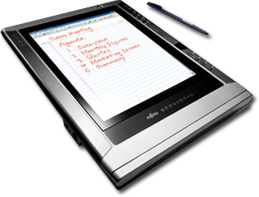
本规范中采用的方法以攻击性测试为主。除了覆盖业界常见的产品、项目安全测试方法以外，也借鉴了一些业界最佳安全实践，涵盖产品、项目安全开发规范的内容。

安全测试在CMMI3_测试(TS)中所处的位置
一般建议在开发前根据产品实现架构及安全需求，完成产品、项目安全性测试需求分析和测试设计，准备好产品、项目安全测试用例。
在产品、项目正式转测试后，即可进行产品、项目安全进行测试。如果产品、项目不稳定，前期功能性（业务）测试问题较多，则可适当推后产品、项目安全测试执行。

安全测试注意事项
- 产品、项目安全测试的执行，对于被测系统，或多或少都会存在一些影响（比如性能、垃圾数据），建议只在测试环境中进行；如果一定要在现网运行环境中执行，那么务必配置专门的测试数据，测试执行是应该非常慎重，只能修改或删除这些测试数据，禁止修改、删除生产服务器、开发服务器中的数据，以免造成损失。
- 本规范最主要目的是为了发现安全弱点，至于发现一个弱点以后更深一步的渗透测试在这里不会涉及。例如针对暴力破解测试，我们只给出验证存在暴力破解漏洞的可能，但不会提供暴力破解的方法。
- 本文档中所有提及的测试工具的申请和使用，请遵循公司信息安全相关规定，例如：ISO27000。
- 如果是内部试验环境进行测试，可以考虑去除一些防护措施或设备（如防火墙），这样能保证发现问题的全面性。
- 本文档根据最严格的方式对目标进行测试，如果产品线对安全的要求不高且有自身的安全策略规定时，可以视情况对测试项进行部分测试。例如密码策略测试项中，测试人员可以根据测试目标的密码位数要求进行测试，而不需要完全依照测试项里面规定的位数进行测试。

测试用例级别说明
本测试规范用例根据上面的定义分为四个测试级别：
测试用例级别 | 描 述
1 | 基本：该类用例涉及可能导致风险程度为高的安全漏洞，在任何情况下都必须进行测试。
2 | 重要：该类用例涉及可能导致风险程度为中的安全漏洞，在条件允许（时间、人力充沛）情况下必须进行测试。
3 | 一般：该类用例涉及可能导致风险程度为低的安全漏洞，测试结果可能对其他测试有帮助。测试与否根据业务系统的重要性来判断。
4 | 轻微：该类用例涉及可能导致风险程度为极低的安全漏洞，攻击者只能收集到很少且无关紧要的信息。一般情况下不建议进行测试。

执行安全测试策略
只有良好的测试方法加上优秀的测试工具才能够更好地帮助软件企业做好软件安全测试。

安全测试的方式如下：
1.静态的代码安全测试：主要通过对源代码进行安全扫描，根据程序中数据流、控制流、语义等信息与其特有软件安全规则库进行匹对，从中找出代码中潜在的安全漏洞。静态的源代码安全测试是非常有用的方法，它可以在编码阶段找出所有可能存在安全风险的代码，这样开发人员可以在早期解决潜在的安全问题。而正因为如此，静态代码测试比较适用于早期的代码开发阶段，而不是测试阶段。所以该方法不再此次测试范围之内。
2.手工测试（动态的渗透测试-手工（工具辅助））：渗透测试也是常用的安全测试方法。是使用人工的方法模拟黑客的输入，对应用系统进行攻击性测试，从中找出运行时刻所存在的安全漏洞。这种测试的特点就是真实有效，一般找出来的问题都是正确的，也是较为严重的。但渗透测试一个致命的缺点是模拟的测试数据只能到达有限的测试点，覆盖率很低。
3.工具测试（程序数据扫描）：一个有高安全性需求的软件，在运行过程中数据是不能遭到破坏的，否则就会导致缓冲区溢出类型的攻击。数据扫描的手段通常是进行内存测试，内存测试可以发现许多诸如缓冲区溢出之类的漏洞，而这类漏洞使用除此之外的测试手段都难以发现。例如，对软件运行时的内存信息进行扫描，看是否存在一些导致隐患的信息，当然这需要专门的工具来进行验证。

安全测试选择时机
在执行安全测试过程中，采用手工与工具（开源、自动化）相结合的方式开展，在测试过程中采用手工测试或工具，当产品、项目的业务测试或功能测试验证完成后，再无严重缺陷存在，则采用工具进行验证。
在编写安全测试方案或用例时，根据项目或开发计划的要求，项目刚开始，则需要在测试计划中明确安全测试策略，编写安全测试用例，进行手工测试；到项目后期，开发或功能（业务）测试完成后，测试基本上达到停止的标准；则需要根据项目要求，编写安全测试方案，或在测试用例文档中描述采用用具进行检查。
在引入安全测试时，则需要根据需求情况定义；（1）如果需求文档无安全定义，测试人员则需要向项目经理或者项目负责人介绍目前项目可能遇到的安全隐患，然后引入安全测试。（2）如果需求文档中有安全测试描述，但只是轻描淡写，大致说明安全内容，则需要测试人员根据安全测试规范内容向项目经理或项目负责人介绍；然后引入安全测试；（3）当需求中安全内容非常明确，则根据项目计划要求，编写安全测试方案或者安全测试用例。

国网公司安全审计方法
1.注入攻击（SQL注入、命令注入）、2.跨站脚本、3.失效的身份认证和会话管理、4.不安全的直接对象引用、5.跨站请求伪造、6.安全配置错误、7、不安全的加密存储、8.越权访问、9.未验证的定向和转发、10.传输层保护不足。

产品、项目安全测试规范

自动化漏洞扫描工具测试（采用工具方式）。
说明：在系统测试阶段，最后一个版本中，采用工具AppsScan进行验证；
自动化扫描工具只能检测到部分常见的漏洞（如跨站脚本、SQL注入等），不是针对用户代码的，也就是说不能理解业务逻辑，无法对这些漏洞做进一步业务上的判断。往往最严重的安全问题并不是常见的漏洞，而是通过这些漏洞针对业务逻辑和应用的攻击。
产品、项目目前分为application和service两部分。Application指通常意义上的产品、项目应用，而service是一种面向服务的架构的技术，通过标准的产品、项目协议（如HTTP、XML、SOAP、WSDL）提供服务。

AppScan application扫描测试
编号 | SAFETY_产品、项目名称_TOOL_01
测试用例名称 | AppScan application 扫描测试
测试目的 | 利用自动化的产品、项目安全扫描工具AppScan进行扫描，以发现产品、项目应用中存在的常见漏洞
用例级别 | 1
测试条件 | - 已知产品、项目服务器域名或IP地址  - 产品、项目业务运行正常  - 测试机上安装了AppScan
执行步骤 | - 双击运行AppScan，选择file—new新建扫描，选择扫描模板default  - 弹出扫描配置对话框，选择扫描类型，默认为产品、项目 Application Scan，点击next  - 在Starting URL中填入需扫描的目标服务器域名或IP地址，其他配置不需修改，点击next  - 选择No Login，点击next，  - 不需修改任何参数，点击next  - 不需修改参数，选择Start a full automatic scan，点击finish完成配置，开始扫描  - 扫描完成，保存扫描结果，并对结果进行分析
预期结果 | 经过对扫描结果分析，确认不存在“中等等级”及以上级别的漏洞。
备注 | 注意：该用例的执行对被测系统的性能影响比较大，而且可能导致一些垃圾数据，建议只在测试环境执行。  由于自动化工具在很多情况下只是提示一种漏洞存在的可能，因此需要对所有的结果进行人工的分析判断。分析过程参考以下章节的测试项，使用辅助工具或者是手动验证。  业界常用的自动化扫描工具还有产品、项目Inspcet，NStalker，Acunetix 产品、项目 Vulnerability Scanner。在有条件的情况下，可以综合使用。
测试结果

AppScan 产品、项目 Service 扫描测试
编号 | SAFETY_产品、项目名称_TOOL_02
测试用例名称 | AppScan 产品、项目 Service 扫描测试
测试目的 | 利用自动化的产品、项目安全扫描工具AppScan进行扫描，以发现产品、项目Service中存在的漏洞。
用例级别 | 1
测试条件 | - 已知产品、项目服务器域名或IP地址  - 产品、项目业务运行正常  - 目标系统使用了产品、项目 Service服务  - 测试用机上安装了AppScan
执行步骤 | - 双击运行AppScan，选择file—new新建扫描，选择扫描模板default  - 弹出扫描配置对话框，选择扫描类型，默认为产品、项目 Service Scan，点击next  - 在Starting URL中填入需扫描的目标服务器域名或IP地址，其他配置不需修改，点击next  - 不需修改任何参数，点击next  - 不需修改任何参数，点击Finish完成配置，开始扫描  - 扫描完成，保存扫描结果，并对结果进行分析
预期结果 | 经过分析确认以后的扫描结果中不存在信息提示以上等级的漏洞。
备注 | 注意：该用例的执行对被测系统的性能影响比较大，而且可能导致一些垃圾数据，建议只在测试环境执行。  由于自动化工具在很多情况下只是提示一种漏洞存在的可能，因此需要对所有的结果进行人工的分析判断。
测试结果

认证测试
暴力破解是目前最直接有效的攻击方式，很多情况下口令都为6位纯数字，很容易被攻击。本测试项在于检查认证系统对暴力破解的防护性。
在以下的一些测试中，围绕能否满足暴力破解进行的设计，未设计直接进行暴力破解的攻击用例。如果需要，测试人员可以使用hydra和AppScan中集成的Authentication Tester工具进行。
说明:建议在编写测试用例过程，可作为安全测试用例的一部分。

验证码测试（手工方式）
编号 | SAFETY_产品、项目名称_AUTHEN_01
测试用例名称 | 验证码测试
测试目的 | 查看是否有验证码机制，以及验证码机制是否完善
用例级别 | 1
测试条件 | - 已知产品、项目网站地址  - 产品、项目业务运行正常  - 存在登陆页面
执行步骤 | - 登陆页面是否存在验证码，不存在说明存在漏洞，完成测试  - 验证码和用户名、密码是否一次性、同时提交给服务器验证，如果是分开提交、分开验证，则存在漏洞  - 在服务器端，是否只有在验证码检验通过后才进行用户名和密码的检验，如果不是说明存在漏洞。（检测方法：输入错误的用户名或密码、错误的验证码。观察返回信息，是否只提示验证码错误，也就是说当验证码错误时，禁止再判断用户名和密码。）  - 验证码是否为图片形式且在一张图片中，不为图片形式或不在一张图片中，说明存在漏洞，完成测试  - 生成的验证码是否可以通过html源代码查看到，如果可以说明存在漏洞，完成测试  - 生成验证码的模块是否根据提供的参数生成验证码，如果是说明存在漏洞，完成测试  - 请求10次观察验证码是否随机生成，如果存在一定的规律（例如5次后出现同一验证码）说明存在漏洞，完成测试  - 观察验证码图片中背景是否存在无规律的点或线条，如果背景为纯色（例如只有白色）说明存在漏洞，完成测试  - 验证码在认证一次后是否立即失效：  - 请求登陆页面，得到生成的验证码  - 开启产品、项目Scarab，配置对GET和POST请求进行拦截；并在浏览器中配置代理服务器IP为127.0.0.1，端口为8008  - 填入错误的用户名和口令，填入正确的验证码，提交表单  - 从产品、项目Scarab拦截数据中复制对应登陆请求的POST或GET消息（文本格式），将其中的口令更改一个字符  - 在命令行中输入telnet <服务器域名或IP> <端口>，回车  - 将修改的内容粘贴到命令行窗口中，回车  - 判断返回的页面中是否包含“验证码错误”（或类似）的提示，如果没有，说明存在漏洞，完成测试
预期结果 | 不存在上述漏洞
备注 | 本用例根据最严格的方式对目标进行测试，如果产品线对安全的要求不高且有自身的安全策略规定时，可以视情况对测试项进行部分测试
测试结果

认证错误提示（手工方式）
编号 | SAFETY_产品、项目名称_ AUTHEN_02
测试用例名称 | 认证错误提示
测试目的 | 为了进行暴力破解，攻击者需要知道已存在的用户名，再对该用户名进行攻击。所以，本测试用于确认目标服务器在处理登陆操作时会提示出具体的信息。
用例级别 | 1
测试条件 | - 已知产品、项目网站地址  - 产品、项目业务运行正常  - 存在登陆页面
执行步骤 | - 在用户名（或其他身份标志）的输入框中输入noexists，口令任意  - 若服务器返回提示类似于“用户名不存在”，则说明存在漏洞，完成测试  - 使用正确的用户名（或同功能的身份标志），在口令框中输入noexists  - 若服务器提示类似于“密码/口令错误” “用户名不存在”之类的信息，则说明存在漏洞，完成测试。
预期结果 | 服务器不会针对认证错误的情况提示准确的信息。
备注
测试结果

锁定策略测试（手工方式）
编号 | SAFETY_产品、项目名称_ AUTHEN_03
测试用例名称 | 锁定策略测试
测试目的 | 在缺少锁定策略和验证码设计有问题的情况下，攻击者可以通过枚举的方式来进行暴力猜解。本测试用于发现目标系统是否缺少锁定策略。
用例级别 | 1
测试条件 | - 已知产品、项目网站地址  - 产品、项目业务运行正常  - 存在登陆页面
执行步骤 | - 打开登陆页面  - 在用户名（或同功能的身份标志）输入框中输入正确的用户名  - 在口令（或同功能的口令标志）输入框中输入错误的口令  - 在验证码输入框（如果有的话）中输入正确的验证码  - 提交表单  - 重复1～5步骤10次  - 判断目标系统返回的信息
预期结果 | 目标系统提示“帐号已锁定”或者“IP已锁定”或者类似“锁定”等之类的信息。
备注 | 第6步中重复步骤次数视各产品实际情况而定。  另外，如果系统存在一些认证接口（带认证参数的URL，不是普通登陆页面），那么也需要对认证接口进行失败认证尝试，以测试其锁定策略。
测试结果

认证绕过测试（手工方式）
编号 | SAFETY_产品、项目名称_ AUTHEN_04
测试用例名称 | 认证绕过测试
测试目的 | 发现目标认证系统是否存在绕过的可能
用例级别 | 1
测试条件 | - 已知产品、项目网站地址  - 产品、项目业务运行正常  - 存在登陆页面
执行步骤 | - 打开登陆页面  - 在用户名（或同功能的身份标志）输入框中输入admin’ or ‘1’=’1  - 在口令（或同功能的口令标志）输入框中输入admin’ or ‘1’=’1  - 提交表单，观察返回结果
预期结果 | 不能够成功登陆。
备注 | 如果目标系统采用javascript限制了输入格式，可以通过产品、项目Scarab来进行修改。关于产品、项目Scarab的使用说明，请参看相关帮助文档。
测试结果

找回密码测试（手工方式）
编号 | SAFETY_产品、项目名称_ AUTHEN_05
测试用例名称 | 找回密码测试
测试目的 | 网站在密码重设和密码找回功能上如果存在着缺陷，攻击者可以通过此功能找到指定用户的密码，更改指定用户的密码让其不能登陆，造成业务数据修改等。
用例级别 | 1
测试条件 | - 已知产品、项目网站地址  - 产品、项目业务正常运行  - 网站提供密码重设或密码找回的功能  - 已知某正确的用户账号
执行步骤 | - 打开密码找回功能的页面  - 如果没有对用户的合法身份进行任何验证就发送密码，则说明存在漏洞。  - 系统正常需要用户输入一些能够证明其合法身份的信息（比如回答一些原来注册用户时填写的一些信息，比如小学教师姓名等），如果是回答问题的方式，则判断问题是否类似于“我的生日”或“我的姓氏”这种答案限定范围非常小的问题。如果是说明存在漏洞，完成测试，否则进行下一步。  - 如果为输入密码的方式，则查看该页的html源代码  - 在html源代码中查看是否存在着可能为密码的数据，如果是，说明存在漏洞  - 用户的密码一般通过用户邮箱或者手机短信的方式来通知用户，如果在返回的产品、项目页面直接显示明文口令，则说明存在漏洞。
预期结果 | 密码找回不存在漏洞
备注
测试结果

修改密码测试（手工方式）
编号 | SAFETY_产品、项目名称_ AUTHEN_06
测试用例名称 | 修改密码测试
测试目的 | 如果修改密码功能存在着缺陷，攻击者可以通过此其缺陷修改其他用户的密码。
用例级别 | 1
测试条件 | - 已知产品、项目网站地址  - 产品、项目业务正常运行  - 网站提供修改密码的功能  - 已知某正确的用户账号
执行步骤 | - 登陆网站  - 进入密码修改页面  - 查看是否必须提交正确旧密码，如果不需要则存在漏洞  - 填写并提交修改密码数据，并以产品、项目Scarab拦截修改密码请求，观察新旧密码是否通过同一个HTTP请求提交到服务器，如果不是则存在漏洞；  - 观察是否客户端是否提交用户名或用户ID，如果是则修改为其他用户名或用户ID，看看是否能够成功修改其他用户的密码，如果可以则存在漏洞。
预期结果 | 用户修改密码时必须提供旧密码，普通用户无法修改其他用户的密码。
备注 | 如果初始口令为系统提供的默认口令、或者是由管理员设定时，则在用户/操作员使用初始口令成功登录后，系统必须强制用户/操作员更改初始口令，直至更改成功，否则是漏洞。
测试结果

不安全的数据传输（工具方式_Scarab）
编号 | SAFETY_产品、项目名称_ AUTHEN_07
测试用例名称 | 登陆过程信息机密性保护
测试目的 | 测试产品、项目程序在处理登录过程中用户名和口令的传输是否采用了加密传输的机制。
用例级别 | 1
测试条件 | - 已知产品、项目网站地址  - 产品、项目业务正常运行  - 产品、项目业务存在登陆认证模块
执行步骤 | - 已知网站登录地址为：http://www.exmaple.com/login.xxx  - 开启产品、项目Scarab，配置对GET和POST请求进行拦截；在浏览器中配置代理服务器IP为127.0.0.1，端口为8008.  - 在登录处输入用户名和口令、验证码登陆  - 查看产品、项目Scarab拦截的请求中，用户名和口令是否采用HTTPS协议传输。
预期结果 | 用户名和密码信息采用HTTPS传输。
备注 | 参考产品、项目应用安全开发规范章节3.5.3 敏感数据传输
测试结果

编号 | SAFETY_产品、项目名称_ AUTHEN_09
测试用例名称 | 修改密码信息机密性保护
测试目的 | 测试产品、项目程序在修改密码过程中用户名和口令的传输是否采用了加密传输的机制。
用例级别 | 2
测试条件 | - 已知产品、项目网站地址  - 产品、项目业务正常运行  - 产品、项目业务存在修改密码的功能
执行步骤 | - 登陆产品、项目网站  - 找到修改密码的页面  - 输入旧密码和新密码并提交  - 并观察数据传输是否采用HTTPS方式
预期结果 | 用户名和密码信息采用HTTPS传输。
备注 | 创建用户时如果包含密码也应该HTTPS传输。  参考产品、项目应用安全开发规范章节3.5.3 敏感数据传输
测试结果

强口令策略测试(手工方式)
编号 | SAFETY_产品、项目名称_ AUTHEN_08
测试用例名称 | 强口令策略测试
测试目的 | 本测试为检查目标系统是否存在强口令策略。
用例级别 | 2
测试条件 | - 已知产品、项目网站地址  - 产品、项目业务运行正常  - 产品、项目业务存在帐号管理  - 已知正常用户的用户、口令  - 存在口令修改页面
执行步骤 | - 使用正确的用户、口令登陆产品、项目业务系统  - 打开口令修改页面  - 在新口令输入框中输入字母加数字的5位字符（如ab123）作为密码并提交，如果未提示“口令长度过短”等诸如此类的信息，说明存在弱点，完成测试。  - 在新口令输入框中输入6位数字（如123456）作为密码并提交，如果未提示 “口令字符需要大小写” 等诸如此类的信息，说明存在弱点，完成测试。  - 观察结果
预期结果 | 目标系统存在满足上述步骤的较严格的口令复杂度策略。
备注 | 上面只是举例说明口令复杂度的测试，实际上强口令策略还包括口令有效期、历史口令等，这些都要测试。  对于一些产品、项目应用（如移动网上客服系统）密码只能是数字组成，则不强制要求强口令。  产品、项目应用安全开发规范中的强口令策略：  规则3.2.1.1：口令长度的取值范围为：0-32 个字符；口令的最短长度和最长长度可配置；口令的最短长度建议默认为6个字符。编写秦  规则3.2.1.2：口令中至少需要包括一个大写字母（A-Z）、一个小写字母（a-z）、一个数字字符（0-9）；口令是否包含特殊字符要求可以配置。  规则3.2.1.3：口令中允许同一字符连续出现的最大次数可配置，取值范围：0-9，当取值为 0 时，表示无限制，建议默认为 3。  规则3.2.1.4：口令须设置有效期，最短有效期的取值范围：0-9999 分钟，当取值为0时，表示不做限制，建议默认：5 分钟；最长有效期的取值范围：0-999 天，当取值为 0 时，表示口令永久有效，建议默认：90 天。  规则3.2.1.5：在口令到期前，当用户登录时系统须进行提示，提前提示的天数可配置，取值范围：1-99 天，建议默认：7 天。  规则3.2.1.6：口令到达最长有效期后，用户再次登录成功但在进入系统前，系统强制更改口令，直至更改成功。  规则3.2.1.7：口令历史记录数可配置，取值范围为：0-30；建议默认：3个。  规则3.2.1.8：管理员/操作员/最终用户修改自己的口令时，必须提供旧口令。  规则3.2.1.9：初始口令为系统提供的默认口令、或者是由管理员设定时，则在用户/操作员使用初始口令成功登录后，要强制用户/操作员更改初始口令，直至更改成功。  规则3.2.1.10：口令不能以明文的形式在界面上显示。  规则3.2.1.11：口令不能以明文的形式保存，须加密保存；口令与用户名关联加密，即加密前的数据不仅包括口令，还包括用户名。  规则3.2.1.12：只有当用户通过认证之后才可以修改口令。  规则3.2.1.13：修改口令的帐号只能从服务器端的会话信息中获取，而不能由客户端指定。  建议3.2.1.1：实现弱口令词典功能。
测试结果

会话管理测试

身份信息维护方式测试（工具方式_Scarab）
编号 | SAFETY_产品、项目名称_SESSION_01
测试用例名称 | 身份信息维护方式测试
测试目的 | 发现目标系统是否采用参数来进行身份判断。
用例级别 | 1
测试条件 | - 已知产品、项目网站地址  - 产品、项目业务正常运行  - 产品、项目业务存在不同级别的权限（角色）
执行步骤 | - 登录系统  - 配置产品、项目Scarab进行http get和post请求拦截  - 请求产品、项目页面  - 在产品、项目Scarab中查看请求报文  - 检查请求消息中是否携带了与用户身份相关的数据。如果有，修改身份信息。如果服务器端以修改后的身份进行操作，则说明存在漏洞，完成测试。
预期结果 | 用户登陆后，身份信息不再由客户端提交，而是以服务器端会话信息中保存的身份信息为准。
备注
测试结果

Cookie存储方式测试（手工方式）
编号 | SAFETY_产品、项目名称_ SESSION_02
测试用例名称 | Cookie存储方式测试
测试目的 | 某些产品、项目应用将SesssionId放到了URL中进行传输，攻击者能够诱使被攻击者访问特定的资源，例如图片。在被攻击者查看资源时获取该SessionID（在HTTP协议中Referer标题头中携带了来源地址），从而导致身份盗用。
用例级别 | 1
测试条件 | - 已知产品、项目网站地址  - 产品、项目业务运行正常  - 产品、项目业务存在登陆认证模块  - 已知正确的用户名、口令
执行步骤 | - 登录系统。  - 请求不同的业务应用  - 观察URL。
预期结果 | URL中没有携带Session ID信息（可能是sid,JSESSIONID等形式）。
备注
测试结果

用户注销登录的方式测试（手工方式）
编号 | SAFETY_产品、项目名称_ SESSION_03
测试用例名称 | 用户注销登陆的方式测试
测试目的 | 查看是否提供注销登陆功能
用例级别 | 1
测试条件 | - 已知产品、项目网站地址  - 产品、项目业务运行正常  - 产品、项目业务存在登陆认证模块。  - 已知正确的用户名、口令
执行步骤 | - 使用正常的用户、口令登录系统。  - 查找登陆后的所有页面中是否存在明确的“退出”或“注销”（或类似）的按钮或者链接
预期结果 | 登陆后的页面中有明确的“退出”或“注销”按钮。
备注
测试结果

注销时会话信息是否清除测试（手工方式）
编号 | SAFETY_产品、项目名称_ SESSION_04
测试用例名称 | 注销时（logout），会话信息是否清除
测试目的 | 由于网站程序在编写上考虑不周，用户注销后会话信息没有清除，导致用户在点击注销按钮之后还能继续访问注销之前（也就是登陆之后）才能访问的页面。我们需要经过测试来判断是否存在此类问题。
用例级别 | 1
测试条件 | - 已知产品、项目网站地址  - 产品、项目业务正常运行  - 存在注销功能的页面
执行步骤 | - 使用合法的账户口令登陆。  - 开启产品、项目Scarab，配置对GET和POST请求进行拦截  - 在浏览器中配置代理服务器IP为127.0.0.1，端口为8008，  - 在产品、项目页面中进行一些操作（比如修改个人信息），这些操作都会被产品、项目Scarab拦截，不修改，在弹出的产品、项目Scarab界面中点击“Accept Changes”按钮。这样请求就被产品、项目Scarab记录下来。  - 然后在产品、项目页面中点击注销/退出（logout）。  - 点击产品、项目Scarab的“Manual Request”TAB页，在Previous Requests的下拉列表框中选择“步骤4”所产生的URL请求，然后点击“Fetch Response”，重新发送“步骤4”的URL请求。  - 在产品、项目Scarab的Response的“Raw”Tab页中观察返回结果，如果还能够正常完成“步骤4”的操作，则存在安全漏洞。
预期结果 | 在产品、项目Scarab的Response的“Raw”Tab页中显示“HTTP/1.1 302 Moved Temporarily”，不能够访问只有登陆才能访问的页面，不能完成只有登陆后才能完成的操作。
备注 | 如果存在多个注销功能的页面，要重复测试过程把所有有注销功能的页面测试完。
测试结果

会话超时时间测试
编号 | SAFETY_产品、项目名称_ SESSION_05
测试用例名称 | 会话超时时间测试
测试目的 | 查看是否存在浏览器窗口闲置超时后需重新登录的机制
用例级别 | 1
测试条件 | - 已知产品、项目网站地址  - 产品、项目业务运行正常  - 产品、项目业务存在登陆认证模块  - 已知正确的用户名、口令
执行步骤 | - 使用正常的用户、口令登录系统。  - 将浏览器窗口闲置11分钟。  - 刷新浏览器，查看是否需要重新登录。  备注：也可以登陆后台产品、项目服务器，查看对应的产品、项目.xml文件中的session-timeout参数值，该值表示会话的超时时间。
预期结果 | 会话超时时间不大于10分钟，刷新浏览器之后需要重新登录。
备注
测试结果

会话定置测试
编号 | SAFETY_产品、项目名称_ SESSION_06
测试用例名称 | 会话定置（session fixation）测试
测试目的 | 查看登录成功后会话标识是否变更。如果未变更，那么攻击者就可以通过一些手段（如构造URL）为受害着确定一个会话标识，当受害者登录成功后，攻击者也可以利用这个会话标识冒充受害者访问系统。
用例级别 | 3
测试条件 | - 已知产品、项目网站地址  - 产品、项目业务运行正常  - 产品、项目业务存在登陆认证模块  - 已知正确的用户名、口令
执行步骤 | - 访问登录页面  - 开启产品、项目Scarab，配置对GET和POST请求进行拦截；并在浏览器中配置代理服务器IP为127.0.0.1，端口为8008  - 填入正确的用户名和口令，填入正确的验证码，登录  - 产品、项目Scarab跳出拦截界面，点击“RAW”TAB页，查看会话标识（例如JSP的会话标识为JSESSIONID）的值。  - 点击“Accept Changes”，登录成功。  - 成功登录后，点击系统提供的链接，请求任意功能页面。  - 产品、项目Scarab再次跳出拦截界面，点击“RAW”TAB页，查看（例如JSP的会话标识为JSESSIONID）的值。  - 如果步骤4和步骤7查看到的会话标识的值一样，说明登录前后会话标识没有变更，存在会话定置的安全漏洞。
预期结果 | 步骤4和步骤7（登录前后）查看到的会话标识的值不一样
备注 | 虽然会话定置的危害比较大，但由于要事先为受害者确定会话标识，并且让受害者根据此会话标识登录系统，其发生的概率很小，所以综合风险不高，测试时根据被测系统安全要求的高低，来确定是否执行该用例。
测试结果

权限管理测试
目前存在着两种越权操作类型：横向越权操作和纵向越权操作。前者指的是攻击者尝试访问与他拥有相同权限的用户的资源；而后者指的是一个低级别攻击者尝试访问高级别用户的资源。下图能够比较清晰的描绘出它们之间的关系：

权限管理测试更多的是进行人工分析，自动化工具无法了解页面的具体应用场景以及逻辑判断过程。因此这里的测试需要首先测试人员理解测试业务系统的逻辑处理流程，并在此基础上进行如下测试。
这里有几个测试的参考依据：
- 页面是否进行权限判断；
- 页面提交的资源标志是否与已登陆的用户身份进行匹配比对；
- 用户登陆后，服务器端不应再以客户端提交的用户身份信息为依据，而应以会话中保存的已登陆的用户身份信息为准；
- 必须在服务器端对每个请求URL进行鉴权，而不能仅仅通过客户端的菜单屏蔽或者按钮Disable来限制。

横向测试（工具方式_scarab）
编号 | SAFETY_产品、项目名称_PRIVI_01
测试用例名称 | 基于用户身份处理的横向越权操作测试
测试目的 | 发现页面中存在的横向越权操作。
用例级别 | 1
测试条件 | - 产品、项目业务运行正常  - 产品、项目业务存在身份级别控制  - 已知某页面（假设为http://www.example.com/abc.jsp）.提交的参数中存在着代表用户（假设为userA）身份的标志（假设为operator），  - 与userA同级别权限的用户userB。  - 测试用的机器安装了产品、项目Scarab软件（本测试基于20070504版本来描述）
执行步骤 | - 运行产品、项目Scarab  - 点击Proxy标签页->Manual Edit标签页  - 选中Intercept requests  - 打开浏览器，在代理地址中配置host为127.0.0.1，port为8008  - 使用userA的身份登陆到产品、项目应用  - 进入http://www.example.com/abc.jsp页面，提交数据  - 在弹出的对话框中的URLEncoded页面中，更改operator参数的值为userB，再点击Accept Changes按钮提交  - 观察服务器处理
预期结果 | 服务器返回操作失败或者以userA的用户身份操作。
备注 | 如果参数是基于GET方式的URL传递，则不需要通过产品、项目Scarab工具，直接在URL中进行修改提交即可。
参考资料

编号 | SAFETY_产品、项目名称_ PRIVI_02
测试用例名称 | 基于资源ID处理的横向越权操作测试
测试目的 | 发现页面中存在的横向越权操作。
用例级别 | 1
测试条件 | - 产品、项目业务运行正常  - 产品、项目业务存在身份级别控制  - 产品、项目业务存在相同级别的两个用户，假设分别为userA和userB  - 已知某页面（假设为http://www.example.com/abc.jsp）.提交的参数中存在着代表资源的标志（假设为resource_id）  - 测试用机安装了产品、项目Scarab软件（本测试基于20070504版本来描述）
执行步骤 | - 运行产品、项目Scarab  - 点击Proxy标签页->Manual Edit标签页  - 选中Intercept requests  - 打开浏览器，在代理地址中配置host为127.0.0.1，port为8008  - 使用userA的身份登陆到产品、项目应用  - 进入http://www.example.com/abc.jsp页面，提交数据  - 在弹出的对话框中的URLEncoded页面中，更改resource_id参数的值为userB所属的资源id，再点击Accept Changes按钮提交  - 观察服务器处理
预期结果 | 服务器返回操作失败。
备注 | 如果参数是基于GET方式的URL传递，则不需要通过产品、项目Scarab工具，直接在URL中进行修改提交即可。
参考资料

纵向测试
横向测试的两个用例在本测试类别中同样使用，只需要对用户身份进行测试时使用上下级权限即可。
在下面的测试中，我们更偏向于使用白盒测试。这样对于测试人员来说节约了非常多的时间。而且也能够全面覆盖所有的页面。
编号 | SAFETY_产品、项目名称_ PRIVI_03
测试用例名称 | 基于菜单URL的测试
测试目的 | 发现应用中存在的URL纵向越权操作。
用例级别 | 1
测试条件 | - 产品、项目业务运行正常  - 产品、项目业务存在身份级别控制  - 拥有超级管理员及普通用户的帐号和密码
执行步骤 | - 以超级管理员身份登陆产品、项目网站  - 单击鼠标右键，选择“查看源文件”  - 在网页“源文件”中查找重要的管理菜单（比如用户管理）的URL链接，并拷贝URL链接地址  - 退出登陆  - 以普通用户身份登陆产品、项目网站  - 在浏览器地址栏中输入“用户管理”的URL地址（如http://www.exmaple.com/usermanage.do），然后回车  - 观察普通用户是否能够顺利进入“用户管理”页面，并进行用户管理操作。
预期结果 | 普通用户不能够通过直接URL访问、使用未授权的功能。
备注
测试结果

编号 | SAFETY_产品、项目名称_ PRIVI_04
测试用例名称 | 基于源代码的测试
测试目的 | 发现页面中存在的纵向越权操作。
用例级别 | 3
测试条件 | - 产品、项目业务运行正常  - 产品、项目业务存在身份级别控制  - 拥有产品、项目应用的源代码，假设存放目录为测试用机的c:\产品、项目app目录，且假设页面为jsp  - 已知本目录对应的产品、项目路径，假设为http://192.168.1.1/产品、项目app/
执行步骤 | - 使用无权限的用户身份访问产品、项目应用，保持浏览器窗口。  - cd /d c:\产品、项目app  - dir /B *.jsp >list.html  - 使用ultraedit打开list.html  - 点击Search->Replace按钮  - 在弹出的对话框中使用  ">test</a>^p<a href="http://192.168.1.1/产品、项目app/  替换  ^p  - 用测试第一步中保持的浏览器打开list.html文件  - 依次点击test连接  - 观察结果，如果能够访问，则进行记录  - 使用的低级别的用户身份登陆系统，保持浏览器窗口  - 重复8，9步操作  - 观察结果
预期结果 | 不能够访问页面（如提示“拒绝访问”等信息）。
备注
测试结果

编号 | SAFETY_产品、项目名称_ PRIVI_05
测试用例名称 | 基于crawling的测试
测试目的 | 发现页面中存在的纵向越权操作。
用例级别 | 1
测试条件 | - 产品、项目业务运行正常  - 产品、项目业务存在身份级别控制  - 已知待测目标URL，假设为http://www.exmaple.com/page.xxx  - 测试用机上安装了AppScan
执行步骤 | - 双击运行AppScan，选择file—new新建扫描，选择扫描模板default  - 弹出扫描配置对话框，选择扫描类型，默认为产品、项目 Application Scan，点击next  - 在Starting URL中填入需扫描的目标服务器域名或IP地址，其他配置不需修改，点击next  - 选择默认的Recorded Login(recommended method)，点击New  - 在弹出的页面中用权限较高的用户身份登录，如：admin等  - 关闭页面，弹出如下对话框，点击OK  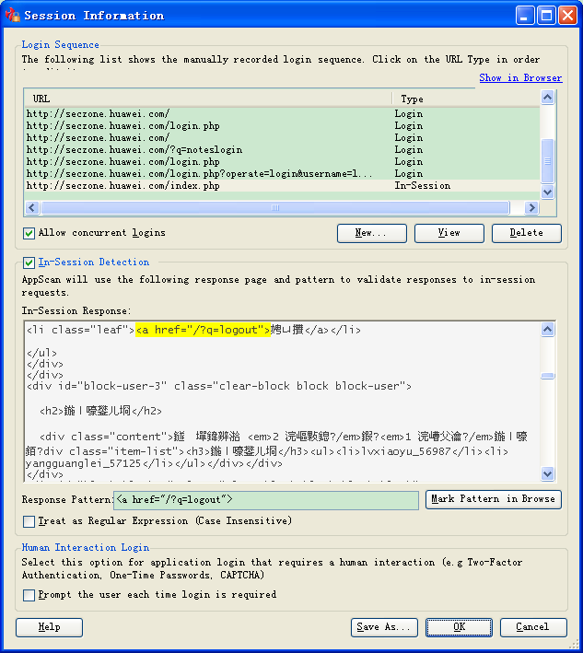  - 不需修改任何参数，点击next  - 不需修改参数，选择Start a full automatic scan，点击finish完成配置，开始扫描  - 扫描完成，保存扫描结果，假设命名为admin.scan  - 重新开始扫描，重复步骤1、2、3  - 在选择用户身份（即：第4步）时，选择NoLogin，点击next  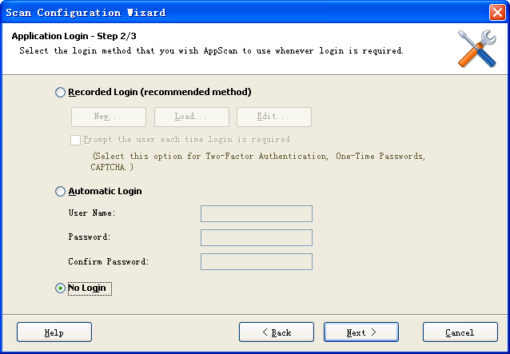  - 在弹出的配置对话框中（即：第7步的对话框）选择Advanced Test Settings，弹出下面对话框，点击Configure选项  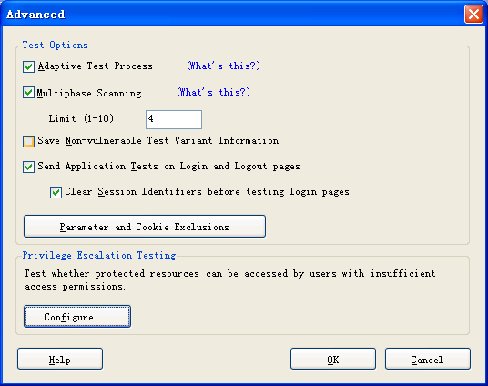  - 在Privilege Escalation中，点击Add添加已经扫描出的结果；点击打开导入扫描结果；并用一个名称标记它，如：admin，点击ok  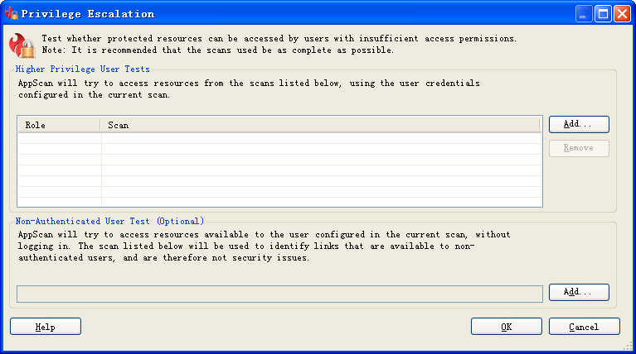  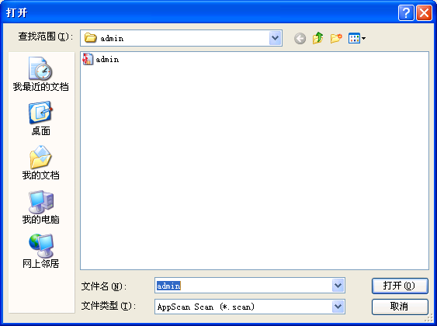  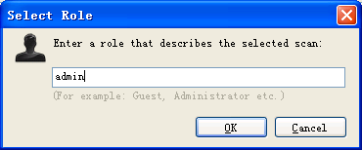  - 然后点击ok返回扫描配置对话框，如第7步的图示，点击next  - 到第8步所示对话框中，不需修改参数，点击finish开始做越权扫描  - 扫描完成，保存结果  - 分析扫描结果
预期结果 | 扫描结果中不会提示存在漏洞。
备注
参考资料

输入数据测试
很多产品、项目应用开发人员图简便，只是在客户端通过script对用户输入的数据进行合法性校验，在服务器端没有对输入数据的合法性进行再次校验。客户端的输入检验，根本起不到安全作用，可以通过HTTP代理轻易绕过。方法如下：
  - 开启产品、项目Scarab，配置对GET和POST请求进行拦截；
  - 在浏览器中配置代理服务器IP为127.0.0.1，端口为8008；
  - 在产品、项目页面中输入合法数据，并提交；
  - 此时产品、项目Scarab会弹出HTTP请求拦截窗口，修改对应的输入参数值为不合法数据（根据测试需要，构造输入数据）；
  - 点击“Accept Changes”按钮，提交数据。这样就绕过了客户端的输入校验，向服务端提交不合法的输入数据。

SQL注入测试
SQL注入是针对一种数据库而言的，而不是针对网页语言。在任何使用了数据库查询环境下都可能存在。常见的数据库包括：MSSQL、Oracle、Informix、Db2、Access、Sybase等。针对不同的数据库系统使用的一些函数会有所不同，不过从测试是否存在SQL注入的角度考虑，只需要进行几个最基本的判断语句就可以了。
编号 | SAFETY_产品、项目名称_INPUT_01
测试用例名称 | 手工SQL注入测试
测试目的 | 由于SQL注入有可能造成信息泄漏，在严重情况下（根据使用的数据库而定）甚至可能造成数据修改、删除，从而导致业务中断。因此必须发现所有存在的注入点。
用例级别 | 1
测试条件 | - 产品、项目业务运行正常  - 已知待测目标URL，假设为http://www.exmaple.com/page.xxx  - 待测目标存在参数输入，假设为name=value
执行步骤 | - 观察参数的值value是否为数字型。如果是数字型进行数字型测试，否则跳到第4步进行字符型测试（例如如果出现a那说明是字符型，如果出现2则将其当做数字型测试）  - 将被测参数后加上测试语句“and 1=1”，即：地址栏中填入“http://www.exmaple.com/page.xxx?name=value and 1=1”, 如果返回正确页面则进行下一步操作，否则跳到第4步。  - 将被测参数后加上测试语句“and 1=2”（这里以第n个参数为例），其他参数保持不变，即：地址栏中填入“http://www.exmaple.com/page.xxx? name=value and 1=2”, 如果返回正确页面则进行下一步操作，否则该参数存在注入漏洞，完成测试  - 将被测参数后加上测试语句“’ and ‘1’=’1”，即：地址栏中填入“http://www.exmaple.com/page.xxx? name=value’ and ‘1’=’1”, 如果返回正确页面则进行下一步操作，否则该参数存在注入漏洞，完成测试  - 将被测参数后加上测试语句“’ and ‘1’=’2”，即：地址栏中填入“http://www.exmaple.com/page.xxx? name=value’ and ‘1’=’2”, 如果返回正确页面则不存在漏洞，否则该参数存在注入漏洞，完成测试
预期结果 | 不存在注入点
备注 | - 页面可能接受多个参数，需对每个参数都进行测试  - 如果客户端script对输入数据进行合法行校验，阻止非法数据，可以通过3.9介绍的方法（通过产品、项目Scarab拦截并修改参数值），绕过客户端数据校验。  - POST、AJAX以及隐藏域提交参数也需要测试（方法是通过产品、项目Scarab拦截HTTP请求，找到提交的参数并参照上面的方法修改参数值）  - 本测试包含了现有最常见的两种测试方法
测试结果

编号 | SAFETY_产品、项目名称_ INPUT_02
测试用例名称 | 自动化工具SQL注入测试
测试目的 | 由于SQL注入有可能造成信息泄漏，在严重情况下（根据使用的数据库而定）甚至可能造成数据修改、删除，从而导致业务中断。因此必须发现所有存在的注入点。
用例级别 | 1
测试条件 | - 产品、项目业务运行正常  - 已知待测目标URL，假设为http://www.exmaple.com/page.xxx  - 待测目标存在参数输入，假设为name=value  - 测试用机安装了pangolin测试工具
执行步骤 | - 运行pangolin  - 在URL输入框中输入http://www.exmaple.com/page.xxx?name=value  - 点击Check按钮执行扫描操作  - 观察结果
预期结果 | Pangolin工具不能得到目标服务器的注入类型和数据库类型。
备注 | 页面可能接受多个参数，需对每个参数都进行测试
测试结果

命令执行测试
编号 | SAFETY_产品、项目名称_ INPUT_03
测试用例名称 | 命令执行测试
测试目的 | 某些页面可能接受类似于文件名的参数用于下载或者显示内容。
用例级别 | 1
测试条件 | - 产品、项目业务运行正常  - 已知某页面URL（假设为http://www.exmaple.com/abc.jsp）接收参数，且参数中接收类似于系统命令的字符（假设为cmd=ls）
执行步骤 | - 更改参数的值为其他命令，可以尝试以下一些字符串：  net user  ipconfig  cat /etc/passwd  - 观察页面返回信息。比如使用net user命令的话，页面中可能包含类似于如下的字符串：  \\host 的用户帐户  -------------------------------------------------------------------------------  Administrator GuestHelpAssistant SUPPORT_388945a0
预期结果 | 页面的源代码中不包含类似于系统命令的返回信息。
备注
参考资料

安全逻辑测试
本测试无法给出很具体的测试指导，在测试中可以根据下列方法进行测试：
首先，测试人员应尽量理解业务系统。
其次，提炼各种业务场景和工作流程
然后，设计业务逻辑测试，设计时可参考以下原则：
- 对用户行为顺序处理不当，例如：某个网上用户看书流程，首先验证用户名和口令，正确后跳到下一步选择书名，然后再到下一步看书等行为。一般来说如果用户名和口令验证不通过，就不能进行下一步，但如果测试人员记住了想要看的书名对应的链接，直接在浏览器中输入链接，就能看到。
如果不同的业务处理流程都使用了类似的逻辑处理，则这些业务流程都需要进行相同的逻辑测试。例如：对于某个定购系统存在两种金额处理的流程，假设为定购与赠送。两个流程中间都有金额参数传递，且后台进行了用户金额扣除。那么在测试中都需要考虑到商品价格的逻辑测试（假如将金额更改为负数）情况。

跨站脚本攻击测试

GET方式跨站脚本测试
编号 | SAFETY_产品、项目名称_XSS_01
测试用例名称 | GET方式跨站脚本测试
测试目的 | 由于跨站脚本会导致会话被劫持、敏感信息泄漏、账户被盗，严重时甚至造成数据修改、删除，从而导致业务中断，因此需检测跨站脚本是否存在
用例级别 | 1
测试条件 | - 产品、项目业务运行正常  - 已知待测目标URL，假设为http://www.exmaple.com/page.xxx。  - 待测目标存在参数输入，假设为name=value  - 在某种情况下，用户输入被重新显示在网页上，包括名字、帐号、检索结果等等（说明目标网站服务器并没有对用户提交数据检测）
执行步骤 | - 在输入的参数后逐条添加以下语句，以第一条为例，输入http://www.exmaple.com/page.xxx?name=<script>alert(123456)</script>只要其中一条弹出显示123456的告警框，就说明存在跨站漏洞，记录漏洞，停止测试。  - 如果没有弹出显示123456的告警框，则在返回的页面上单击鼠标右键，选择“查看源文件”  - 查找网页源文件中是否包含完整的字符串<script>alert(123456)</script>，则不管有没有弹出显示123456的告警框，都表明存在跨站脚本漏洞。  - 由于有些HTML元素（比如<textarea>或”）会影响脚本的执行，所以不一定能够正确弹出123456告警框，需要根据返回网页源文件的内容，构造value的值，比如  多行文本输入框：  </textarea><script>alert(123456)</script>  文本输入框：  </td><script>alert(123456)</script>  '><script>alert(123456)</script>  "><script>alert(123456)</script>  </title><script>alert(123456)</script>  --><script>alert(123456)</script>  [img]javascript:alert(123456)[/img]  <scrip<script>t>alert(123456)</scrip</script>t>  </div><Script>alert(123456)</script>
预期结果 | 不存在跨站脚本漏洞
备注 | 需要对页面上所有可以提交参数的地方进行测试。具体跨站脚本的测试语句根据实际情况的不同而不同，这里列出了一些最常见构造语句。  AppScan可以找出扫描到的页面的绝大部分跨站脚本漏洞，但对没有扫描到的网页就无能为力了。
测试结果

POST方式跨站脚本测试
编号 | SAFETY_产品、项目名称_ XSS_02
测试用例名称 | POST方式跨站脚本测试
测试目的 | 由于跨站脚本会导致会话被劫持、敏感信息泄漏、账户被盗，严重时甚至造成数据修改、删除，从而导致业务中断，因此需检测跨站脚本是否存在
用例级别 | 1
测试条件 | - 产品、项目业务运行正常  - 已知待测目标URL，假设为http://www.exmaple.com/page.xxx  - 待测目标以POST方式提交参数，显示为表单方式  - 在某种情况下，用户输入被重新显示在网页上，包括名字、帐号、检索结果等等（说明目标网站服务器并没有对用户提交数据检测）
执行步骤 | - 在POST表单中逐条输入以下语句，只要其中一条弹出显示123456的对话框，就说明存在跨站漏洞，记录漏洞，停止测试。  <script>alert(123456)</script>  [img]javascript:alert(123456);[/img]  - 如果没有弹出显示123456的告警框，则在返回的页面上单击鼠标右键，选择“查看源文件”  - 查找网页源文件中是否包含完整的字符串<script>alert(123456)</script>，则不管有没有弹出显示123456的告警框，都表明存在跨站脚本漏洞。  - 由于有些HTML元素（比如<textarea>或”）会影响脚本的执行，所以不一定能够正确弹出123456告警框，需要根据返回网页源文件的内容，构造value的值，比如  </textarea><script>alert(123456)</script>  '><script>alert(123456)</script>  "><script>alert(123456)</script>  </title><script>alert(123456)</script>  --><script>alert(123456)</script>  [img]javascript:alert(123456)[/img]  <scrip<script>t>alert(123456)</scrip</script>t>  </div><Script>alert(123456)</script>
预期结果 | 不会弹出显示123456的对话框。
备注 | 需要对页面上所有可以提交参数的地方进行测试。
测试结果

服务器信息收集（手工及工具方式）
说明：该类型需要应用已经在安放于生产服务器上；

运行帐号权限测试（手工方式）
编号 | SAFETY_产品、项目名称_ SERVERINFO_01
测试用例名称 | 运行帐号权限测试
测试目的 | 运行产品、项目服务器的操作系统帐号权限越高，那么产品、项目遭到攻击产生的危害就越大。因此，不应使用“root”、“administrator”、等特权帐号或高级别权限的操作系统帐号来运行产品、项目，应该尽可能地使用低级别权限的操作系统帐号。
用例级别 | 1
测试条件 | - 已知产品、项目网站IP地址和OS登陆帐号、密码
执行步骤 | - 登陆产品、项目服务器操作系统  - 查看运行产品、项目服务器的操作系统帐号，不是“root”、“administrator”等特权帐号或高级别权限帐号，如果是则存在漏洞。  - window：打开任务管理器，选择“进程”页，勾选左下方的“显示所有用户的进程”，检查运行产品、项目服务器的帐号；  - unix：使用“ps –ef|grep java”命令，返回结果第一列的操作系统用户就是运行产品、项目服务器的帐号；
预期结果 | 没有使用“root”、“administrator”等特权操作系统帐号运行产品、项目。
备注
测试结果

产品、项目服务器端口扫描（采用工具nmap）
编号 | SAFETY_产品、项目名称_SERVERINFO_02
测试用例名称 | 产品、项目服务器端口扫描
测试目的 | 有时产品、项目应用服务器除业务端口外还会开放一些默认端口（如Jboss开放的8083），这些默认端口对最终用户是不需要开放的，而且也不会用于维护，容易被攻击，本测试目的在于发现服务器上未使用的产品、项目端口。
用例级别 | 1
测试条件 | - 已知产品、项目服务器域名或IP地址，假设IP地址为192.168.1.1  - 测试用机安装了nmap，假设路径为d:\nmap
执行步骤 | - 打开命令提示符，切换到nmap路径下,输入cd /d d:\nmap  - 运行nmap –n –P0 –sS –sV –p1-65535 –oX scan_report.xml 192.168.1.1  - 使用浏览器打开scan_report.xml  - 观察结果，看是否为必须开放的产品、项目服务端口。
预期结果 | 系统未开放业务不需要使用的端口。
备注 | 各种参数扫描请参考《利用nmap进行端口扫描》
测试结果

HTTP方法测试（手工方式）
说明：
编号 | SAFETY_产品、项目名称_ SERVERINFO_04
测试用例名称 | 开放HTTP方法测试
测试目的 | 有些产品、项目服务器默认情况下开放了一些不必要的HTTP方法（如DELETE、PUT、TRACE、MOVE、COPY），这样就增加了受攻击面。
用例级别 | 1
测试条件 | - 已知产品、项目网站IP地址及产品、项目访问端口  - 产品、项目业务正常运行
执行步骤 | - 点击“开始”－“运行”，输入cmd并回车，运行cmd.exe  - 输入telnet IP 端口 （其中IP和端口按实际情况填写，用空格隔开）  - 回车  - 在新行中输入如下一行，并回车  OPTIONS / HTTP/1.1  - 观察返回结果中的Allow的方法列表  返回结果样例：  HTTP/1.1 200 OK  Server: Apache-Coyote/1.1  X-Powered-By: Servlet 2.4; JBoss-4.0.5.GA (build: CVSTag=Branch_4_0 date=200610162339)/Tomcat-5.5  Allow: GET, HEAD, POST, PUT, DELETE, TRACE, OPTIONS  Content-Length: 0  Date: Mon, 29 Jun 2009 08:02:47 GMT  Connection: close  如果返回结果中包含不安全的HTTP方法（DELETE、PUT、TRACE、MOVE、COPY），则验证这些防范是否可用（参考3.2.4 / 3.2.5 / 3.2.6 / 3.2.7 / 3.2.8）  - 如果方法可用则说明存在漏洞，测试不通过。
预期结果 | 不包含不安全的HTTP方法（如DELETE、PUT、TRACE、MOVE、COPY）
备注 | 由于不同的产品、项目服务器支持的HTTP协议版本不同，如果系统不支持HTTP/1.0，那么步骤4返回 “HTTP/1.0 400 Bad Request”；这种情况下，应该更改步骤4的输入行为OPTIONS / HTTP/1.0
测试结果

HTTP PUT方法测试（工具IISPUTScanner）
编号 | SAFETY_产品、项目名称_ SERVERINFO_03
测试用例名称 | HTTP PUT方法测试
测试目的 | 有些产品、项目服务器开放了PUT方法，攻击者能够通过该方法上传任意文件到产品、项目服务器的一些目录中去。包括产品、项目木马程序。
用例级别 | 1
测试条件 | - 已知产品、项目网站IP地址  - 产品、项目业务正常运行  - 测试用机安装了IISPUTScanner测试工具
执行步骤 | - 运行IISPUTScanner.exe  - 在Start IP和End IP输入框中输入产品、项目服务器的IP地址，在Port输入框中输入对应的端口，选中“Try to upload file”和“Try on other systems”，如图：  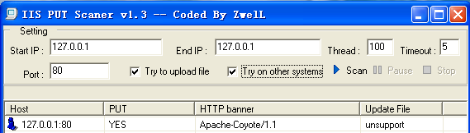  - 点击Scan按钮  - 观察扫描结果
预期结果 | 工具的“PUT”栏的值不为“YES”，产品、项目服务器上没有新创建的alert.txt文件（http://www.example.com/alert.txt请求不到文件）
备注 | 本测试适用于所有的产品、项目服务器，不仅仅是IIS。
测试结果

HTTP DELETE方法测试（手工方式）
编号 | SAFETY_产品、项目名称_ SERVERINFO_03
测试用例名称 | HTTP DELETE方法测试
测试目的 | 有些产品、项目服务器开放了DELETE方法，攻击者能够通过该方法删除产品、项目服务器上的文件。
用例级别 | 1
测试条件 | - 已知产品、项目网站IP地址  - 产品、项目业务正常运行  - 产品、项目网站存在/alert.txt文件（如果没有，手工创建）
执行步骤 | - 点击“开始”－“运行”，输入cmd并回车，运行cmd.exe  - 输入telnet IP 端口 （其中IP和端口按实际情况填写，用空格隔开，比如：telnet 10.70.100.1 80）  - 回车  - 在新行中输入如下一行，并回车  DELETE /alert.txt HTTP/1.0  - 查看产品、项目服务器上alert.txt是否被删除
预期结果 | 产品、项目服务器上alert.txt文件依然存在
备注 | 由于不同的产品、项目服务器支持的HTTP协议版本不同，如果系统不支持HTTP/1.0，那么步骤4返回 “HTTP/1.0 400 Bad Request”；这种情况下，应该更改步骤4的输入行为DELETE /index.jsp HTTP/1.0
测试结果

HTTP TRACE方法测试（手工方式）

编号 | SAFETY_产品、项目名称_ SERVERINFO_03
测试用例名称 | HTTP TRACE方法测试
测试目的 | 有些产品、项目服务器开放了TRACE方法（主要是用于客户端通过向产品、项目服务器提交TRACE请求来进行测试或获得诊断信息），攻击者能够通过该方法构造跨站攻击。
用例级别 | 1
测试条件 | - 已知产品、项目网站IP地址  - 产品、项目业务正常运行
执行步骤 | - 点击“开始”－“运行”，输入cmd并回车，运行cmd.exe  - 输入telnet IP 端口 （其中IP和端口按实际情况填写，用空格隔开，比如：telnet 10.70.100.1 80）  - 回车  - 在新行中输入如下一行，并回车  TRACE / HTTP/1.0  - 观察返回结果
预期结果 | 产品、项目服务器的返回信息提示Trace方法“not allowed”
备注 | 由于不同的产品、项目服务器支持的HTTP协议版本不同，如果系统不支持HTTP/1.0，那么步骤4返回 “HTTP/1.0 400 Bad Request”；这种情况下，应该更改步骤4的输入行为TRACE / HTTP/1.0
测试结果

HTTP MOVE方法测试（手工方式）
编号 | SAFETY_产品、项目名称_ SERVERINFO_03
测试用例名称 | HTTP MOVE方法测试
测试目的 | 有些产品、项目服务器开放了MOVE方法，用于请求服务器将指定的页面移到另一个网络地址，该方法不安全，容易被利用。
用例级别 | 1
测试条件 | - 已知产品、项目网站IP地址  - 产品、项目业务正常运行
执行步骤 | - 点击“开始”－“运行”，输入cmd并回车，运行cmd.exe  - 输入telnet IP 端口 （其中IP和端口按实际情况填写，用空格隔开，比如：telnet 10.70.100.1 80）  - 回车  - 在新行中输入如下一行，并回车  MOVE /test/a.html /a.html HTTP/1.0  - 观察返回结果
预期结果 | 产品、项目服务器的返回信息提示MOVE方法“not supported”
备注 | 由于不同的产品、项目服务器支持的HTTP协议版本不同，如果系统不支持HTTP/1.0，那么步骤4返回 “HTTP/1.0 400 Bad Request”；这种情况下，应该更改步骤4的输入行为MOVE /test/a.html /a.html HTTP/1.1
测试结果

HTTP COPY方法测试（手工方式）
编号 | SAFETY_产品、项目名称_ SERVERINFO_03
测试用例名称 | HTTP COPY方法测试
测试目的 | 有些产品、项目服务器开放了COPY方法，用于请求服务器将指定的页面拷贝到另一个网络地址，该方法不安全，容易被利用。
用例级别 | 1
测试条件 | - 已知产品、项目网站IP地址  - 产品、项目业务正常运行
执行步骤 | - 点击“开始”－“运行”，输入cmd并回车，运行cmd.exe  - 输入telnet IP 端口 （其中IP和端口按实际情况填写，用空格隔开，比如：telnet 10.70.100.1 80）  - 回车  - 在新行中输入如下一行，并回车  COPY /test/a.html /a.html HTTP/1.0  - 观察返回结果
预期结果 | 产品、项目服务器的返回信息提示COPY方法“not supported”
备注 | 由于不同的产品、项目服务器支持的HTTP协议版本不同，如果系统不支持HTTP/1.0，那么步骤4返回 “HTTP/1.0 400 Bad Request”；这种情况下，应该更改步骤4的输入行为COPY /test/a.html /a.html HTTP/1.1
测试结果

产品、项目服务器版本信息收集（采用工具方式Httprint_gui）
编号 | SAFETY_产品、项目名称_ SERVERINFO_05
测试用例名称 | 产品、项目服务器版本信息收集
测试目的 | 一些情况下，产品、项目服务器能通过隐藏或者修改banner信息的方式防止黑客攻击。这时候我们需要使用不依靠服务器Server标题头的扫描方式进行服务器类型、版本判断。
用例级别 | 4
测试条件 | - 产品、项目业务运行正常  - 已知产品、项目服务器域名或IP地址  - 测试用机安装了httprint（Windows环境）
执行步骤 | - 运行Httprint_gui.exe  - 在Host列中输入主机域名（如果没有域名则输入IP地址），在端口列中输入端口号。如果为HTTPS则要选择锁图标下面的选择框。  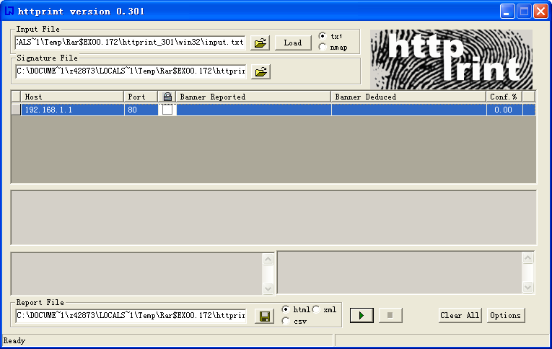  - 点击程序下方的运行按钮  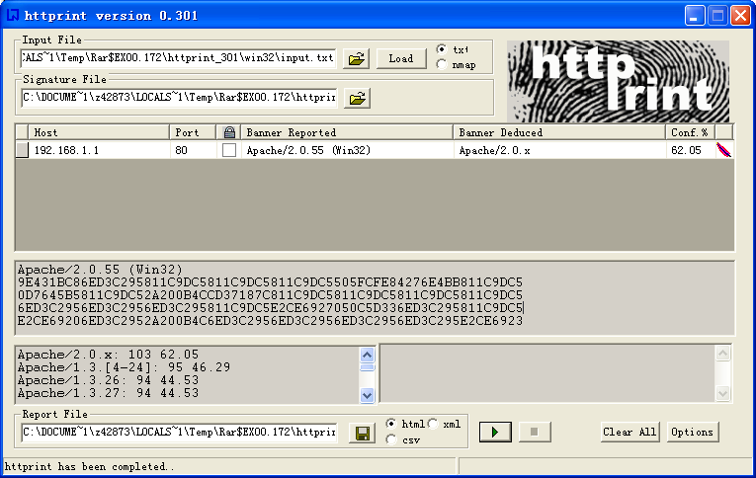  - 观察程序输出的结果
预期结果 | 不能够得到产品、项目服务器准确的版本信息
备注
测试结果

文件、目录测试（工具方式DirBuster、Robots）
说明：采用工具的方式对应用服务器的接口进行验证。

工具方式的敏感接口遍历（采用工具方式DirBuster）
编号 | SAFETY_产品、项目名称_DIR_01
测试用例名称 | 工具方式的敏感接口遍历
测试目的 | 网站目录查找是进行攻击的必备知识，只有知道了目录信息才能确定攻击的目标，进行目录查找是测试的首要阶段，一般扫描工具进行扫描前首先要进行目录查找。其次对于某些隐藏的管理接口（目录或文件），虽然没有对外有明显的链接，但是通过一系列有特定含义的枚举是可以访问的。
用例级别 | 2
测试条件 | - 产品、项目业务运行正常  - 已知目标网站的域名或IP地址  - 测试用机上需安装JRE  - 测试用机上有DirBuster软件
执行步骤 | - 双击运行DirBuster.jar  - 在host栏中填入目标IP地址或域名，在Port栏中输入服务器对应的端口；如果服务器只接受HTTPS请求，则需要选择Protocol为HTTPS  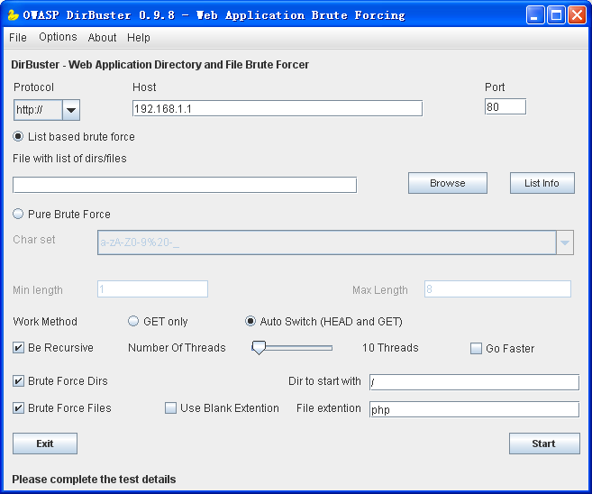  - 在file with list of dirs/files 栏后点击browse，选择破解的字典库为directory-list-2.3-small.txt  - 将File extension中填入正确的文件后缀，默认为php，如果为jsp页面，需要填入jsp  - 其他选项不变，点击右下角的start，启动目录查找  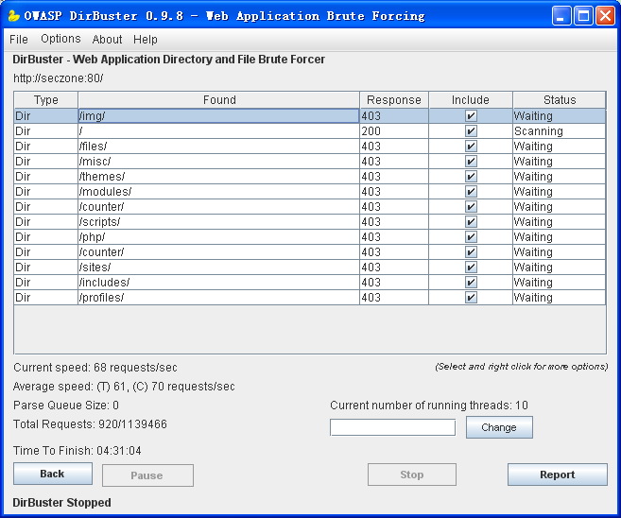  - 观察返回结果，可点击右下角的report，生成目录报告
预期结果 | 经过分析以后的结果中，业务系统不存在不需要对外开放的敏感接口，或者该接口进行了完善的权限控制。
备注 | 举一个测试不通过的例子：
  Type | F | und  Response
  File | /admin/ad | user.jsp  200
测试结果

Robots方式的敏感接口查找（
编号 | SAFETY_产品、项目名称_ DIR_02
测试用例名称 | Robots方式的敏感接口查找
测试目的 | 为了防止搜索引擎的爬虫访问敏感的目录接口，服务器上可能会编辑一个robots.txt文件，内容为需要保护的文件或目录名称。直接访问robots.txt文件能够获取一些可能的敏感接口。
用例级别 | 2
测试条件 | - 产品、项目业务运行正常  - 已知待测目标URL，假设为http://www.exmaple.com
执行步骤 | - 尝试访问http://www.exmaple.com/robots.txt  例如可能返回如下结果：  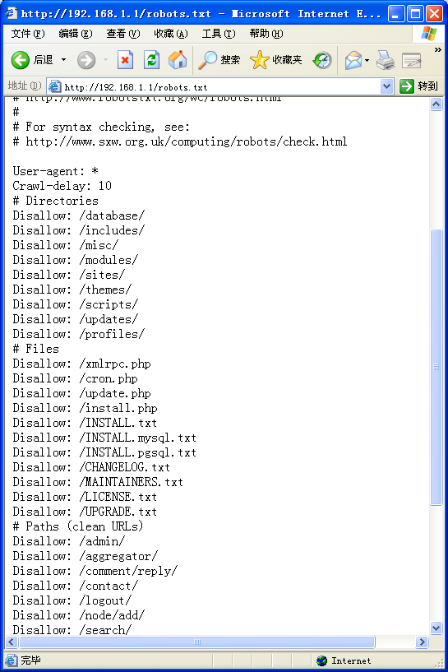  - 观察返回结果
预期结果 | 通过robots.txt文件不能获取敏感的目录或文件信息。
备注 | 敏感目录举例：/employee/salary_files/  敏感文件举例：/sys_manager/setup.jsp
测试结果

产品、项目服务器的控制台（手工方式）
编号 | SAFETY_产品、项目名称_DIR_02
测试用例名称 | 产品、项目服务器的控制台
测试目的 | 检查是否部署了产品、项目服务器的控制台，控制台是否存在默认帐号、口令，是否存在弱口令。
用例级别 | 1
测试条件 | - 产品、项目业务运行正常  - 已知目标网站的域名或IP地址  - 已知产品、项目服务器版本信息
执行步骤 | - 根据产品、项目服务器的版本信息，通过google查询其对应的控制台URL地址和默认的帐号、口令。以下列出一些常见的产品、项目服务器控制台URL地址和默认帐号、口令：  Tomcat控制台URL：http://www.exmaple.com/manager/html  Tomcat控制台默认帐号admin，默认密码admin或空  Jboss控制台URL：http://www.exmaple.com/jmx-console/  Jboss控制台URL：http://www.exmaple.com/产品、项目-console/  Jboss控制台默认无须登陆，或者admin/admin  产品、项目Sphere控制台URL：http://www.exmaple.com/ibm/console/logon.jsp  产品、项目Sphere默认帐号admin，默认密码admin  Apache控制台URL：http://www.exmaple.com/server-status  Axis2控制台URL：http://www.exmaple.com/axis2-admin/  Axis2控制台默认口令帐户：admin/axis2  iSAP控制台URL：http://www.exmaple.com/admin/login.jsp  iSAP控制台默认的帐号和密码：admin/admin  “普元”管理控制台URL：http://www.exmaple.com/eosmgr/  “普元”管理控制台默认的帐号和密码：sysadmin/000000  - 在浏览器地址栏中输入产品、项目服务器对应的URL。由于不同的应用可能目录有所差异，如果访问不到，可以登陆后台服务器以find命令查找，比如find / -name “*console*”，find / -name “*admin*”，看看实际的URL应该是什么，再次尝试。  - 检查是否存在产品、项目服务器控制台  - 如果存在控制台，使用默认帐号、口令登录，弱口令登录，查看是否登录成功，如果可以则存在漏洞。
预期结果 | 不存在产品、项目服务器控制台，或者存在控制台但有强口令。
备注 | 弱口令例子：123、123456、abc、huawei、admin、tellin、isap、scp等；另外，和用户名相同或非常接近的口令也属于弱口令，比如用户名为tomcat，口令为tomcat1。
测试结果

目录列表测试（工具方式DirBuster-0.9.8.jar）
编号 | SAFETY_产品、项目名称_ DIR_04
测试用例名称 | 目录列表测试
测试目的 | 目录列表能够造成信息泄漏，而且对于攻击者而言是非常容易进行的。所以在测试过程中，我们应当找出所有的目录列表漏洞。
用例级别 | 1
测试条件 | - 产品、项目业务运行正常  - 已知目标网站的域名或IP地址  - 测试用机上需安装JRE  - 测试用机上有DirBuster软件
执行步骤 | - 双击运行DirBuster-0.9.8.jar  - 在host栏中填入目标IP地址或域名，在Port栏中输入服务器对应的端口；如果服务器只接受HTTPS请求，则需要选择Protocol为HTTPS  - 在file with list of dirs/files 栏后点击browse，选择破解的字典库为directory-list-2.3-small.txt：  - 去除Burte Force Files选项  - 其他选项不变，点击右下角的start，启动目录查找  - 依次右击Response值为200的行，在出现的菜单中点击Open In Browser  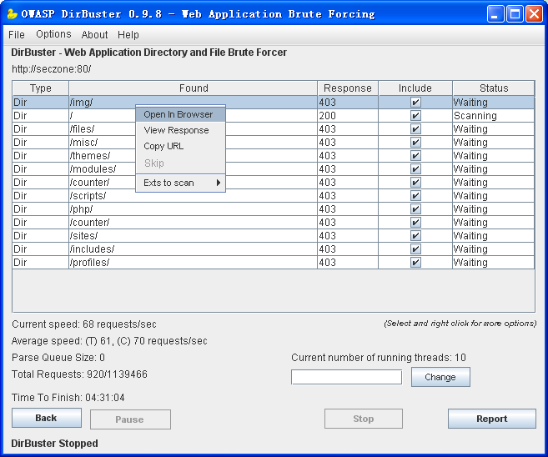  - 分析结果
预期结果 | 所有对目录的访问均不能打印出文件列表。
备注
测试结果

文件归档测试（采用手工方式-find）
编号 | SAFETY_产品、项目名称_ DIR_05
测试用例名称 | 文件归档测试
测试目的 | 在网站管理员的维护过程中，很多情况下会对程序或者页面进行备份（可能是有意的或者是无意的，如ultraedit在修改后会生成文件名加bak后缀的文件）。攻击者通过直接访问这些备份的路径可以下载文件
用例级别 | 1
测试条件 | - 拥有运行产品、项目服务器的操作系统帐号和口令  - 产品、项目业务运行正常
执行步骤 | - 登陆后台产品、项目服务器的操作系统  - 以cd命令进入可以通过产品、项目方式访问的目录（比如tomcat服务器的$home/产品、项目apps目录，jboss服务器的$home/jboss/server/default/deploy目录）  - 用find命令，查找是否存在以下备份文件，如果存在则测试不通过。  find ./ -name "*.bak"  find ./ -name "*.BAK"  find ./ -name "*.old"  find ./ -name "*.OLD"  find ./ -name "*.zip"  find ./ -name "*.ZIP"  find ./ -name "*.gz "  find ./ -name "*.rar"  find ./ -name "*.tar"  find ./ -name "*.temp"  find ./ -name "*.save"  find ./ -name "*.backup"  find ./ -name "*.orig"  find ./ -name "*.000"  find ./ -name "*.dwt"  find ./ -name "*.tpl"
预期结果 | 可以通过产品、项目方式访问的目录，不存在开发过程（包括现场定制）中的产生的临时文件、备份文件等。
备注
测试结果

文件上传下载测试（手工方式）

文件上传测试
编号 | SAFETY_产品、项目名称_FILE_01
测试用例名称 | 文件上传测试
测试目的 | 很多网站提供文件上传功能（包括图片上传），如果在服务器端没有对上传文件的类型、大小以及保存的路径及文件名进行严格限制，攻击者就很容易上传后门程序取得产品、项目Shell，从而控制服务器。
用例级别 | 1
测试条件 | - 产品、项目业务运行正常  - 待测网站存在文件上传页面
执行步骤 | - 登陆网站，并打开文件上传页面  - 点击“浏览”按钮，并选择本地的一个JSP文件（比如hacker.jsp），确认上传。  - 如果客户端脚本限制了上传文件的类型（比如允许gif文件），则把hacker.jsp更名为hacker.gif；配置HTTP Proxy（产品、项目Scarab）进行http请求拦截；重新点击“浏览”按钮，并选择hacker.gift，确认上传。  - 在产品、项目Scarab拦截的HTTP请求数据中，将hacker.gif修改为hacker.jsp，再发送请求数据。  - 登陆后台服务器，用命令find / -name hacker.jsp查看hacker.jsp文件存放的路径。如果可以直接以产品、项目方式访问，则构造访问的URL，并通过浏览器访问hacker.jsp，如果可以正常访问，则已经取得产品、项目Shell，测试结束。如果hacker.jsp无法通过产品、项目方式访问，例如hacker.jsp存放在/home/tmp/目录下，而/home/tomcat/产品、项目apps目录对应http://www.example.com/，则进行下一步  - 重复1～3，在产品、项目Scarab拦截的HTTP请求数据中，将hacker.gif修改为../tomcat/产品、项目apps/hacker.jsp，再发送请求数据。  - 在浏览器地址栏输入http://www.example.com/hacker.jsp，访问该后门程序，取得产品、项目Shell，结束测试。
预期结果 | 服务器端对上传文件的类型、大小以及保存的路径及文件名进行严格限制，无法上传后门程序。
备注
测试结果

文件下载测试
编号 | SAFETY_产品、项目名称_ FILE_02
测试用例名称 | 文件下载测试1
测试目的 | 很多网站提供文件下载功能，如果网站对下载文件的权限控制不严，攻击者很容易利用目录跨越、越权下载到本不该下载的文件（比如其他用户的私有、敏感文件）。
用例级别 | 1
测试条件 | - 产品、项目业务运行正常  - 已知某下载页面URL（假设用户a下载自己的工资清单文件http://www.exmaple.com/download/usera/salary.xls）
执行步骤 | - 猜测并更改URL路径  http://www.exmaple.com/download/userb/salary.xls  http://www.exmaple.com/download/userc/salary.xls  http://www.exmaple.com/admin/report.xls  ……  - 观察页面返回信息，如果可以越权获取到其他用户的私有、敏感文件，则说明存在漏洞。
预期结果 | 不能越权获取到不该获取的文件
备注
参考资料

编号 | SAFETY_产品、项目名称_ FILE_03
测试用例名称 | 文件下载测试2
测试目的 | 很多网站可能接受类似于文件名的参数用于下载或者显示内容。如果未进行严格判断的话，攻击者可以通过修改这个参数值来下载、读取任意文件内容。比如、/etc/password，甚至是数据库连接配置文件以及源代码等等。
用例级别 | 1
测试条件 | - 产品、项目业务运行正常  - 已知某页面URL（假设为http://www.exmaple.com/viewfile.do?filename=report.xls）
执行步骤 | - 更改参数的值为其他路径和文件  - 在浏览器地址栏中尝试以下URL  http://www.exmaple.com/viewfile.do?filename=../etc/passwd  http://www.exmaple.com/viewfile.do?filename=../../etc/passwd  http://www.exmaple.com/viewfile.do?filename=../../../etc/passwd  http://www.exmaple.com/viewfile.do?filename=../../../../etc/passwd  http://www.exmaple.com/viewfile.do?filename=../../../../../etc/passwd  ……  对于UNIX/Linux服务器可以尝试下载/etc/passwd；对于Windows服务器可以尝试下载c:\boot.ini文件  - 观察页面返回信息，如果可以获取到passwd或boot.ini文件，则说明存在漏洞。
预期结果 | 不能获取到passwd或boot.ini或JSP源代码等文件。
备注 | 该漏洞属于OWASP 2007年十大产品、项目安全漏洞的“不安全的直接对象引用”。
参考资料

其他部分：
其他部分包括（数据库、网络安全）等。

信息泄漏测试
泄露出的敏感信息包括但不限于：数据库连接地址、帐号和口令等信息、服务器系统信息、产品、项目服务器软件名称、版本、产品、项目网站路径、除html之外的源代码、业务敏感数据等。

连接数据库的帐号密码加密测试
编号 | SAFETY_产品、项目名称_LEAKAGE_01
测试用例名称 | 连接数据库的帐号密码加密测试
测试目的 | 连接数据库的帐号密码在配置文件中如果明文存储，容易被恶意维护人员获取，从而直接登陆后台数据库进行数据篡改。
用例级别 | 1
测试条件 | 1、拥有产品、项目服务器操作系统的帐号和口令  2、已知连接数据库的帐号密码所在的配置文件，可以找环境搭建人员咨询。（还可以用grep命令查找哪些xml文件包含该数据库帐号，然后打开这些文件进行检查）
执行步骤 | - 登陆产品、项目服务器的操作系统。  - 用find命令找到对应的配置文件。  - 查看配置文件中连接数据库的帐号密码在配置文件中是否加密。
预期结果 | 连接数据库的帐号密码在配置文件中加密存储
备注
测试结果

客户端源代码敏感信息测试
编号 | SAFETY_产品、项目名称_LEAKAGE_02
测试用例名称 | 客户端源代码敏感信息测试
测试目的 | 产品、项目页面的html源代码中不允许包含口令等敏感信息，特别关注修改口令、带有星号口令的产品、项目页面。
用例级别 | 1
测试条件 | 1、已知产品、项目网站地址  2、产品、项目业务正常运行  3、待测页面能够正常访问
执行步骤 | - 登陆产品、项目服务器。  - 选择可能存在敏感信息的页面（比如修改口令、带有星号口令的页面）。  - 在页面上单击鼠标右键，选择“查看源代码”。  - 查看页面的源代码包含口令等敏感信息。
预期结果 | 在页面的源代码中看不到明文的口令等敏感信息
备注
测试结果

客户端源代码注释测试
编号 | SAFETY_产品、项目名称_LEAKAGE_03
测试用例名称 | 客户端源代码注释测试
测试目的 | 开发版本的产品、项目程序所带有的注释在发布版本中没有被去掉，而导致一些敏感信息的泄漏。我们要查看客户端能看到的页面源代码并发现此类安全隐患。
用例级别 | 1
测试条件 | 1、已知产品、项目网站地址  2、产品、项目业务正常运行  3、待测页面能够正常访问
执行步骤 | - 从客户端查看网页源代码。  - 找到注释部分并查看是否有敏感信息。
预期结果 | 源代码里不存在敏感信息（比如：内网IP地址、SQL语句、密码、物理路径等）。
备注
测试结果

异常处理
在这个部分我们通过构造各种异常的条件让产品、项目程序处理，通过其返回信息来判断是否存在信息泄漏的问题。
- 不存在的URL
编号 | SAFETY_产品、项目名称_LEAKAGE_04
测试用例名称 | 不存在的URL
测试目的 | 产品、项目网站在处理用户提交的不存在的URL时会返回错误信息，我们通过返回的错误信息来确认是否会有敏感信息的泄漏问题。
用例级别 | 1
测试条件 | 1、已知产品、项目网站地址，假设为：http://www.exmaple.com 或 IP：http://aa.bb.cc.dd  2、产品、项目业务运行正常
执行步骤 | - 我们请求不存在的文件，比如：  http://www.exmaple.com/unexist.jsp 或者 http://aa.bb.cc.dd/unexist.jsp  - 观察返回结果
预期结果 | 返回的页面中没有敏感信息。
备注 | 在各个目录和功能模块重复此操作
测试结果
- 非法字符
编号 | SAFETY_产品、项目名称_LEAKAGE_05
测试用例名称 | 非法字符导致信息泄漏
测试目的 | 产品、项目应用在处理用户提交的含有特殊字符的URL时，可能会返回错误的信息，通过错误信息来判断是否存在敏感信息的泄漏问题。
用例级别 | 1
测试条件 | 1、 已知产品、项目网站地址  2、 产品、项目业务正常运行  3、 如果是IE浏览器，在Internet选项->高级里把“显示友好HTTP信息”去掉选择状态  4、 已知待测目标URL，假设为http://www.exmaple.com/page.xxx  待测目标存在参数输入，假设为name=value，即：  http://www.exmaple.com/page.xxx?name= value
执行步骤 | - 在正常的URL的参数中添加特殊字符： % * ; ’ ?  添加特殊字符后的URL为:  http://www.exmaple.com/page.xxx?name= value%  http://www.exmaple.com/page.xxx?name= value*  http://www.exmaple.com/page.xxx?name= value;  http://www.exmaple.com/page.xxx?name= value?  http://www.exmaple.com/page.xxx?name= value’  - 在浏览器地址栏中依次输入这些带有特殊字符的URL并回车  - 观察返回结果
预期结果 | 返回的页面中没有敏感信息（比如：详细的类名、方法，SQL语句，物理路径等）。
备注 | 页面可能接受多个参数，需对每个参数都进行测试  POST情况下的参数也需要测试
测试结果
- 逻辑错误
产品、项目应用在处理一些具有逻辑错误的请求时，可能会返回错误的信息，通过返回的错误信息来确认是否会有敏感信息的泄漏问题。本测试无法给出很具体的测试指导，只能给出相应的描述说明，那就是：尽可能的尝试使用违背业务逻辑处理的参数来让产品、项目应用返回异常信息。

产品、项目服务器状态信息测试
编号 | SAFETY_产品、项目名称_LEAKAGE_07
测试用例名称 | 产品、项目服务器状态信息测试
测试目的 | 产品、项目服务器默认会提供服务器状态信息查询功能，该功能容易泄漏系统信息，从而被攻击者利用。
用例级别 | 2
测试条件 | 1、已知产品、项目网站地址  2、产品、项目业务正常运行
执行步骤 | - 访问http://www.exmaple.com/status?full=true。  - 观察返回结果，是否包含服务器的敏感信息。
预期结果 | 查询不到产品、项目服务器的状态信息
备注 | 适用于Tomcat、Jboss服务器
测试结果

不安全的存储
本测试无法给出很具体的测试指导，在测试中可以根据下列方法进行测试：
- 上传文件所在的目录（或者是临时目录）能否直接远程访问。
- 服务器配置文件目录或日志存放目录能否直接访问。
- 日志或数据库中是否能够看到明文敏感信息：产品、项目应用一般都会对一些业务操作进行记录日志操作。在日志文件中很可能包含了一些敏感信息（例如用户在更改口令后日志文件中会记录该用户原始口令以及更改后的口令信息）。假如产品、项目应用的日志存放的目录被攻击者发现（符合上一条测试项），那么攻击者就可以从中获取大量的敏感数据用户后续的攻击。因此，本测试需要对日志文件中的数据进行调查，检查其中是否带有敏感数据或者敏感数据进行了加密处理。同样对于数据库也述要进行审查。
- 公用文件头（如数据库连接信息、源代码头文件等）是否采用不被服务器处理的后缀（如inc，它将作为文本格式直接输出）进行存储。

附件

本规范所涉及的测试工具
安全工具的申请和使用如下介绍：
工具名称 | 简介
AppScan  WVS | - WEB扫描，IBM Rational AppScan，在产品、项目安全测试中所使用的自动化扫描工具；  - WVS(Web Vulnerability Scanner)是一个自动化的Web应用程序安全测试工具，它可以扫描任何可通过Web浏览器访问的和遵循HTTP/HTTPS规则的Web站点和Web应用程序。适用于任何中小型和大型企业的内联网、外延网和面向客户、雇员、厂商和其它人员的Web网站；
Httprint | 产品、项目服务器类型和版本的探测工具
Scarab | HTTP代理，产品、项目 Proxy软件，可以对浏览器与产品、项目服务器之间的通信数据进行编辑修改
DirBuster | 在产品、项目安全测试中用来遍历目录、文件的工具
AppScan GSC | 产品、项目 Web services 安全测试工具
Sqlmap | SQL注入工具，SQL注入测试工具/渗透测试人员进行Sql注入测试的安全工具
WireShark | 抓包工具，网络协议抓包与分析工具
AppScan-AuthenticationTester | 口令暴力破解，网络登录弱密码检测
其中AppScan测试测试内容主要包括：
自动化测试工具AppScan满足如下测试项：
- 参数操作
  - 跨站脚本
  - SQL注入
  - 代码执行
  - 文件包含
  - 脚本源代码检查
  - CRLF注入
  - Cross Frame Scripting (XFS)
  - PHP代码注入
  - XPath注入
  - 全路径泄漏
  - LDAP注入
  - Cookie 操作
- 文件检查
  - 检查备份的文件及目录
  - URI中的跨站脚本
  - 检查脚本错误
- 目录检查
  - 查找常见的文件
  - 发现敏感的文件和目录
  - 发现存在弱权限控制的目录
  - 路径和SESSIONID中的跨站脚本
- 文本搜索
  - 目录列表
  - 源代码泄漏
  - 注释信息搜索
  - 常见文件检查
  - Email地址收集
  - 本地路径泄漏
  - 错误信息
Google Hacking

安全性测试方法汇总
系统安全性及其测试方法 | - 软件系统的安全性  - 系统安全规范与标准  - 源代码评审方法  - 基于风险的安全测试  - 渗透性测试方法  - 模糊测试方法
Web安全性测试 | - 动态跟踪元素属性  - 检测javascript事件  - 跨站脚本攻击（XSS）  - 跨站请求伪造攻击（CSRF）  - 拒绝服务攻击（Dos）  - Cookie劫持  - 输入验证  - 浏览器安全问题  - Web服务器端安全性  - MS IIS漏洞检验  - Apache 、tomcat漏洞检测  - 内容安全性  - 会话管理  - 截获和修改post请求  - SQL注入及实例  - AJAX安全性测试  - 多系统单点登录机制  - 渗透性web安全测试  - 使用工具扫描SQL注入漏洞  - 使用Firebug观察实时请求头  - 使用webscarab观察实时的post数据  - 使用Tamperdata观察实时的响应头  - 使用curl检验URL重定向攻击  - 使用nikto扫描网站
系统功能安全性验证 | - 口令安全性  - 身份验证  - 用户权限  - 非授权攻击  - 访问控制策略  - 操作日志检查  - 配置管理  - 功能失效、异常带来的安全风险
数据安全性验证 | - 数据编码验证  - 数据加密和解密  - 系统数据完整性  - 数据管理性  - 数据独立性  - 数据备份和灾难恢复
网络和通信安全性检验 | - 协议一致性验证  - 防火墙  - 入侵检测技术  - 网络拦截  - IPSec/SSL VPN  - PKI/CA  - 网络漏洞检查工具

安全性测试方法图解
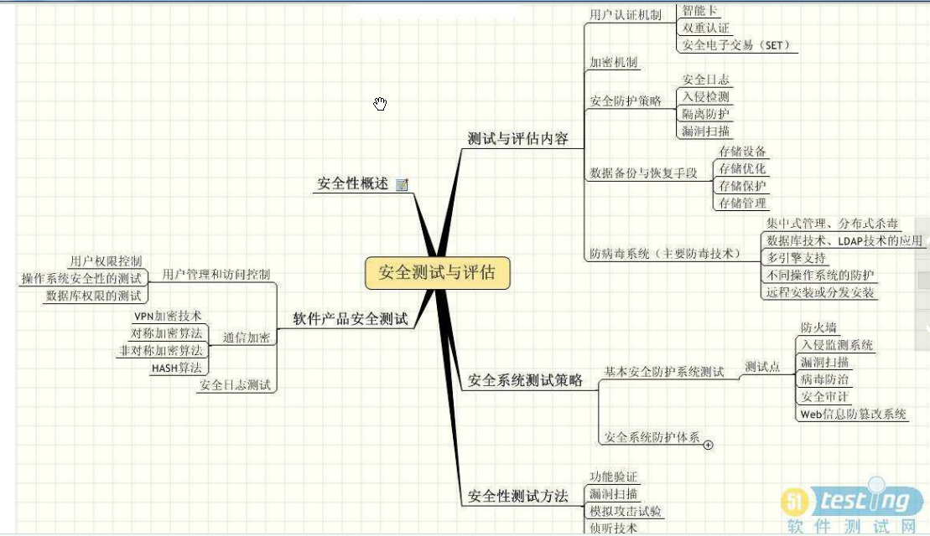

增加部分手工用例说明
建立整体的威胁模型，测试溢出漏洞、信息泄漏、错误处理、SQL 注入、身份验证和授权错误.

输入验证
客户端验证 服务器端验证(禁用脚本调试，禁用Cookies)
1.输入很大的数（如4,294,967,269），输入很小的数(负数)
2.输入超长字符,如对输入文字长度有限制,则尝试超过限制,刚好到达限制字数时有何反应
3.输入特殊字符,如:~!@#$%^&*()_+<>:”{}|
4.输入中英文空格，输入字符串中间含空格，输入首尾空格
5.输入特殊字符串NULL,null，0x0d 0x0a
6.输入正常字符串
7.输入与要求不同类型的字符，如: 要求输入数字则检查正值,负值,零值（正零，负零）,小数,字母,空值; 要求输入字母则检查输入数字
8.输入html和javascript代码
9.对于像回答数这样需检验数字正确性的测试点，不仅对比其与问题最终页的回答数，还要对回答进行添加删除等操作后查看变化
例如：
1.输入<html”>”gfhd</html>,看是否出错；
2.输入<input type=”text” name=”user”/>,看是否出现文本框；
3.输入<script type=”text/javascript”>alert(“提示”)</script>看是否出现提示。

关于上传：
1.上传文件是否有格式限制,是否可以上传exe文件；
2.上传文件是否有大小限制,上传太大的文件是否导致异常错误,上传0K的文件是否会导致异常错误,上传并不存在的文件是否会导致异常错误；
3.通过修改扩展名的方式是否可以绕过格式限制，是否可以通过压包方式绕过格式限制；
4.是否有上传空间的限制,是否可以超过空间所限制的大小,如将超过空间的大文件拆分上传是否会出现异常错误。
5.上传文件大小大于本地剩余空间大小，是否会出现异常错误。
6.关于上传是否成功的判断。上传过程中，中断。程序是否判断上传是否成功。
7.对于文件名中带有中文字符，特殊字符等的文件上传。
下载：
- 避免输入：\..\web.
- 修改命名后缀。

关于URL：
1.某些需登录后或特殊用户才能进入的页面,是否可以通过直接输入网址的方式进入；
2.对于带参数的网址,恶意修改其参数,(若为数字,则输入字母,或很大的数字,或输入特殊字符等)后打开网址是否出错,是否可以非法进入某些页面；
3.搜索页面等url中含有关键字的,输入html代码或JavaScript看是否在页面中显示或执行。
4.输入善意字符。
UBB:
[url=http://www.****.com] 你的网站[/url]
1.试着用各种方式输入UBB代码,比如代码不完整,代码嵌套等等.
2.在UBB代码中加入属性,如样式,事件等属性,看是否起作用
3.输入编辑器中不存在的UBB代码,看是否起作用

[url=javascript:alert('hello')]链接[/url]
[email=javascript:alert('hello')]EMail[/email]
[email=yangtao@rising.com.cn STYLE="background-image: url(javascript:alert('XSS'))"]yangtao@rising.com.cn[/email]

[img]http://www.13fun.cn/2007713015578593_03.jpg style="background-image:url(javascript:alert('alert(xss)'))"[/img]
[img]http://www.13fun.cn/photo/2007-7/2007713015578593_03.jpg "onmouseover=alert('hello');"[/img]

[b STYLE="background-image: url(javascript:alert('XSS'))"]一首诗酸涩涩服务网[/b]
[i STYLE="background-image: url(javascript:alert('XSS'))"]一二三四五六七北京市[/i]

[u]一二三四五六七北京市[/u]
[font=微软雅黑" STYLE="background-image: url(javascript:alert('XSS'))"]一二三四五六七北京市[/font]
[size=4" STYLE="background-image: url(javascript:alert('XSS'))"]一二三四五六七北京市[/size]
[color=Red" STYLE="background-image: url(javascript:alert('XSS'))"]一二三四五六七北京市[/color]
[align=center" STYLE="background-image: url(javascript:alert('XSS'))"]一二三四五六七北京市[/align]
[float=left" STYLE="background-image: url(javascript:alert('XSS'))"]一二三四五六七北京市[/float]
[font=微软雅黑 STYLE="background-image: url(javascript:alert('XSS'))"]一二三四五六七北京市[/font]
[size=4 STYLE="background-image: url(javascript:alert('XSS'))"]一二三四五六七北京市[/size]
[color=Red STYLE="background-image: url(javascript:alert('XSS'))"]一二三四五六七北京市[/color]
[align=center STYLE="background-image: url(javascript:alert('XSS'))"]一二三四五六七北京市[/align]
[list=1]
[*]一二三四五六七北京市[/list]
[indent]一二三四五六七北京市[/indent]
[float=left STYLE="background-image: url(javascript:alert('XSS'))"]一二三四五六七北京市[/float]
[media=ra,400,300,0]http://bbsforblog.ikaka.com/posttopic.aspx?forumid=109[/media]

输出编码
常用的测试输入语句有：
<input type="text"/>
<input/>
<input/
<script>alert('hello');</script>
1.jpg" onmouseover="alert('xss')
"></a><script>alert(‘xss’);</script>
http://xxx';alert('xss');var/ a='a
‘”>xss&<
a=”\” ; b=”;alert(/xss/);//”
<img src=“输出内容” border=“0” alt=“logo” />
“’”
‘”’
“””
“ “ “
“”“
“‘ ”
title=””
对输出数据到输出数据的对比，看是否出现问题。

防止SQL注入
Admin--
‘or --
‘ and ( ) exec insert * % chr mid
and 1=1 ; And 1=1 ; aNd 1=1 ; char(97)char(110)char(100) char(49)char(61)char(49) ; %20AND%201=2
‘and 1=1 ; ‘And 1=1 ; ‘aNd 1=1 ;
and 1=2 ; ‘and 1=2
and 2=2
and user>0
and (select count(*) from sysobjects)>0
and (select count(*) from msysobjects)>0
and (Select Count(*) from Admin)>=0
and (select top 1 len(username) from Admin)>0(username 已知字段)
;exec master..xp_cmdshell “net user name password /add”—
;exec master..xp_cmdshell “net localgroup name administrators /add”—
and 0<>(select count(*) from admin)
简单的如where xtype=’U’，字符U对应的ASCII码是85，所以可以用where xtype=char(85)代替；如果字符是中文的，比如where name=’用户’，可以用where name=nchar(29992)+nchar(25143)代替。

跨站脚本攻击（XSS）
对于 XSS，只需检查 HTML 输出并看看您输入的内容在什么地方。它在一个 HREF 标记中吗？是否在 IFRAME 标记中？它在 CLSID 标记中吗？在 IMG SRC 中吗？某些 Flash 内容的 PARAM NAME 是怎样的？
★~!@#$%^&*()_+<>,./?;'"[]{}\-
★%3Cinput /%3E
★%3Cscript%3Ealert('XSS')%3C/script%3E
★<input type="text"/>
★<input/>
★<input/
★<script>alert('xss')</script>
★<script>alert('xss');</script>
★</script><script>alert(‘xss’)</script>
★javascript:alert(/xss/)
★javascrip&#116&#58alert(/xss/)
★<img src="#" onerror=alert(/xss/)>
★<img src="#" style="Xss:expression(alert(/xss/));">
★<img src="#"/**/onerror=alert(/xss/) width=100>
★=’><script>alert(document.cookie)</script>
★1.jpg" onmouseover="alert('xss')
★"></a><script>alert(‘xss’);</script>
★http://xxx';alert('xss');var/ a='a
★’”>xss&<
★"onmouseover=alert('hello');"
★&{alert('hello');}
★>"'><script>alert(‘XSS')</script>
★>%22%27><img%20src%3d%22javascript:alert(%27XSS%27)%22>
★>"'><img%20src%3D%26%23x6a;%26%23x61;%26%23x76;%26%23x61;%26%23x73;%26%23x63;%26%23x72;%26%23x69;%26%23x70;%26%23x74;%26%23x3a;alert(%26quot;XSS%26quot;)>
★AK%22%20style%3D%22background:url(javascript:alert(%27XSS%27))%22%20OS%22
★%22%2Balert(%27XSS%27)%2B%22
★<table background="javascript:alert(([code])"></table>
★<object type=text/html data="javascript:alert(([code]);"></object>
★<body onload="javascript:alert(([code])"></body>
★a?<script>alert(’Vulnerable’)</script>
★<!--'">&:
var from = ‘$!rundata.Parameters.getString(’from’)';
var from = ”;hackerFunction(document.cookie);”;

http://searchbox.mapbar.com/publish/template/template1010/?CID=qingke&tid=tid1010&cityName=天津<script>alert("hello")</script>&nid=MAPBXITBJRQMYWJRXPCBX

跨站请求伪造（CSRF）
同个浏览器打开两个页面，一个页面权限失效后，另一个页面是否可操作成功。
当页面没有CHECKCODE时，查看页面源代码，查是是否有token。如果页面完全是展示页面，是不会有token的。

用户注册
只从用户名和密码角度写了几个要考虑的测试点，如果需求中明确规定了安全问题，Email，出生日期，地址，性别等等一系列的格式和字符要求，那就都要写用例测了~
以等价类划分和边界值法来分析
1.填写符合要求的数据注册： 用户名字和密码都为最大长度（边界值分析，取上点）
2.填写符合要求的数据注册 ：用户名字和密码都为最小长度（边界值分析，取上点）
3.填写符合要求的数据注册：用户名字和密码都是非最大和最小长度的数据（边界值分析，取内点）
4.必填项分别为空注册
5.用户名长度大于要求注册1位（边界值分析，取离点）
6.用户名长度小于要求注册1位（边界值分析，取离点）
7.密码长度大于要求注册1位（边界值分析，取离点）
8.密码长度小于要求注册1位（边界值分析，取离点）
9.用户名是不符合要求的字符注册（这个可以划分几个无效的等价类，一般写一两个就行了，如含有空格，#等，看需求是否允许吧~）
10.密码是不符合要求的字符注册（这个可以划分几个无效的等价类，一般写一两个就行了）
11.两次输入密码不一致（如果注册时候要输入两次密码，那么这个是必须的）
12.重新注册存在的用户
13.改变存在的用户的用户名和密码的大小写，来注册。（有的需求是区分大小写，有的不区分）
14.看是否支持tap和enter键等；密码是否可以复制粘贴；密码是否以* 之类的加秘符号显示
备注：边界值的上点、内点和离点大家应该都知道吧，呵呵，这里我就不细说了~~

修改密码
当然具体情况具体分析哈~不能一概而论~
实际测试中可能只用到其中几条而已，比如银行卡密码的修改，就不用考虑英文和非法字符，更不用考虑那些ＴＡＰ之类的快捷键。而有的需要根据需求具体分析了，比如连续出错多少次出现的提示，和一些软件修改密码要求一定时间内有一定的修改次数限制等等。
1.不输入旧密码，直接改密码
2.输入错误旧密码
3.不输入确认新密码
4.不输入新密码
5.新密码和确认新密码不一致
6.新密码中有空格
7.新密码为空
8.新密码为符合要求的最多字符
9.新密码为符合要求的最少字符
10.新密码为符合要求的非最多和最少字符
11.新密码为最多字符-1
12.新密码为最少字符+1
13.新密码为最多字符+1
14.新密码为最少字符-1
15.新密码为非允许字符（如有的密码要求必须是英文和数字组成，那么要试汉字和符号等）
16.看是否支持tap和enter键等；密码是否可以复制粘贴；密码是否以* 之类的加秘符号
17.看密码是否区分大小写，新密码中英文小写，确认密码中英文大写
18.新密码与旧密码一样能否修改成功
另外一些其他的想法如下：
1 要测试所有规约中约定可以输入的特殊字符，字母，和数字，要求都可以正常输入、显示正常和添加成功
2 关注规约中的各种限制，比如长度，大否支持大小写。
3 考虑各种特殊情况，比如添加同名用户，系统是否正确校验给出提示信息，管理员帐户是否可以删除，因为有些系统管理员拥有最大权限，一旦删除管理员帐户，就不能在前台添加，这给最终用户会带来很多麻烦。比较特殊的是，当用户名中包括了特殊字符，那么对这类用户名的添加同名，修改，删除，系统是否能够正确实现，我就遇到了一个系统，添加同名用户时，如果以前的用户名没有特殊字符，系统可以给出提示信息，如果以前的用户名包含特殊字符，就不校验在插入数据库的时候报错。后来查到原因了，原来是在java中拼SQL语句的时候，因为有"_"，所以就调用了一个方法在“_”，前面加了一个转义字符，后来发现不该调用这个方法。所以去掉就好了。所以对待输入框中的特殊字符要多关注。
4 数值上的长度 之类的，包括出错信息是否合理
5 特殊字符：比如。 / ' " \ </html> 这些是否会造成系统崩溃
6 注入式bug：比如密码输入个or 1=1
7 登录后是否会用明文传递参数
8 访问控制（不知道这个算不算）：登录后保存里面的链接，关了浏览器直接复制链接看能不能访问。

输入框测试
1．验证输入与输出的是否信息一致；
2．输入框之前的标题是否正确；
3．对特殊字符的处理，尤其是输入信息徐需要发送到数据库的。特殊字符包括：'（单引号）、"（双引号）、[]（中括号）、()（小括号）、{}（大括号）、;（分号）、<>（大于小于号）……
4．对输入框输入超过限制的字符的处理，一般非特殊的没有作出限制的在255byte左右；
5．输入框本身的大小、长度；
6．不同内码的字符的输入；
7．对空格、TAB字符的处理机制；
8．字符本身显示的颜色；
9．密码输入窗口转换成星号或其它符号；
10．密码输入框对其中的信息进行加密，防止采用破解星号的方法破解；
11．按下ctrl和alt键对输入框的影响；
12．对于新增、修改、注册时用的输入框，有限制的，应该输入时作出提示，指出不允许的或者标出允许的；
13．对于有约束条件要求的输入框应当在条件满足时输入框的状态发生相应的改变，比如选了湖南就应该列出湖南下面的市，或者选了某些条件之后，一些输入框会关闭或转为只读状态；
14．输入类型；根据前面的栏位标题判断该输入框应该输入哪些内容算是合理的。例如，是否允许输入数字或字母，不允许输入其他字符等。
15.输入长度；数据库字段有长度定义，当输入过长时，提交数据是否会出错。
16.输入状态；当处于某种状态下，输入框是否处于可写或非可写状态。例如，系统自动给予的编号等栏位作为唯一标识，当再次处于编辑状态下，输入框栏位应处于不可写状态，如果可写对其编辑的话，可能会造成数据重复引起冲突等。
17．如果是会进行数据库操作的输入框，还可以考虑输入SQL中的一些特殊符号如单引号等,有时会有意想不到的错误出现
18．输入类型
输入长度
是否允许复制粘贴
为空的情况
空格的考虑
半角全角测试
对于密码输入框要考虑显示的内容是* 输入错误时的提示信息及提示信息是否准确
19．可以先了解你要测试的输入框在软件系统的某个功能中所扮演的角色，然后了解其具体的输入条件，在将输入条件按照有效等价类，无效等价类，边界值等方法进行测试用例的设计。
20．关键字有大小写混合的情况；
21．关键字中含有一个或多个空格的情况，包括前空格，中间空格（多个关键字），和后空格；
22．关键字中是否支持通配符的情况（视功能而定）；
23．关键字的长度分别为9、10、11个字符时的情况；
24．关键字是valid，但是没有匹配搜索结果的情况；
25．输入html的标签会出现哪些问题？输入<html> 会出现什么问题呢？(这条是我自己发现的，在网上也没找到类似的东东，呵呵，大家凑合着看吧)
安全测试方面：
给出一些特别的关键字，比如 or 1=1, 这样的关键字如果不被处理就直接用到数据库查询中去，后果可想而知。

